📈📉 BẮT ĐẦU GIAO DỊCH (TRADING) 📈📉

I. Forex Là gì? Các sản phẩm giao dịch, Các cặp tiền giao dịch

SẢN PHẨM NÀO ĐƯỢC GIAO DỊCH?
Sản phẩm để trade giao dịch: TIỀN
Ký hiệu đồng tiền có 3 chữ cái
2 chữ đầu thể hiện tên Quốc Gia
và chữ thứ 3 thể hiện tên đồng tiền
ví dụ: JPY / JP = JAPAN / Y = Yên

FOREX LÀ GÌ?
Forex (tên tiếng anh là Foreign Exchange, có nghĩa là trao đổi tiền tệ quốc tế)
Thị trường Forex gọi là thị trường ngoại hối, nơi diễn ra các giao dịch tiền tệ của các quốc gia thông qua hệ thống
các ngân hàng và tổ chức tín dụng.
Đây được xem là thị trường tài chính lớn nhất thế giới, Khối lượng giao dịch ước tính hằng ngày khoảng 6 nghìn tỷ đô.

Ví dụ: Bạn mua đồng Đô La (USD). Bạn dự tính nền kinh tế Mỹ sẽ đi lên. Nếu đi lên, bạn bán ra sẽ có lợi nhuận
- Tổng quan, mức tỷ giá giữa 1 đồng tiền so với đồng tiền khác là sự phản ánh tình hình kinh tế của Quốc gia này so với
Quốc Gia khác
- Một số đồng tiền được giao dịch chính
USD - Mỹ - Dollar
EUR - Liên minh Châu Âu EU - Euro
JPY - Japan - Yen
GBP - Vương quốc Anh - Pound
CHF - Thụy Sỹ - Franc
CAD - Canada

CÁC CẶP TIỀN GIAO DỊCH
Giao dịch Forex là việc mua một đồng tiền, và bán một đồng tiền khác. Các đồng tiền được giao dịch thông qua các
cty môi giới và được thành dịch thành từng cặp. Ví dụ: EUR/USD hoặc, USD/JPY, GBP/USD ...

Các cặp tiền chính:  Những cặp tiền chứa đồng USD là những cặp được giao dịch nhiều, thanh khoản cao  EUR/USD  USD/JPY  GBP/USD  USD/CHF  USD/CAD  AUD/USD  NZD/USD | Các cặp tiền chéo  Những cặp tiền không chứa đồng USD gọi là cặp CHÉO, Cặp chép dựa vào 3 đồng tiền: EUR, JPY, GBP  EUR/CHF  EUR/GBP  EUR/CAD  EUR/AUD  EUR/NZD  GBP/JPY  CHF/JPY  CAD/JPY  AUD/JPY  NZD/JPY  AUD/CHF  AUD/CAD  AUD/NZD  CAD/CHF  NZD/CHF  NZD/CAD  GBP/CHF  GBP/AUD  GBP/CAD  GBP/NZD

CÁC CẶP TIỀN NGOẠI LAI

Đây là những cặp tiền mà khối lượng giao dịch không cao cằng "cặp chính" và "cặp chéo" nên phí giao dịch sẽ rất cao
Không có gì là lạ nếu bạn thấy độ chênh lệch mua/bán (spread) của các cặp ngoại lai này lại cao gấp 2,3,10 lần so với
các cặp chính hoặc cặp chéo. Vì vậy cần cân nhắc khi giao dịch
Danh sách: USD/HKD, USD/SGD, USD/ZAR, USD/THB, USD/MXN, USD/DKK, USD/SEK, USD/NOK

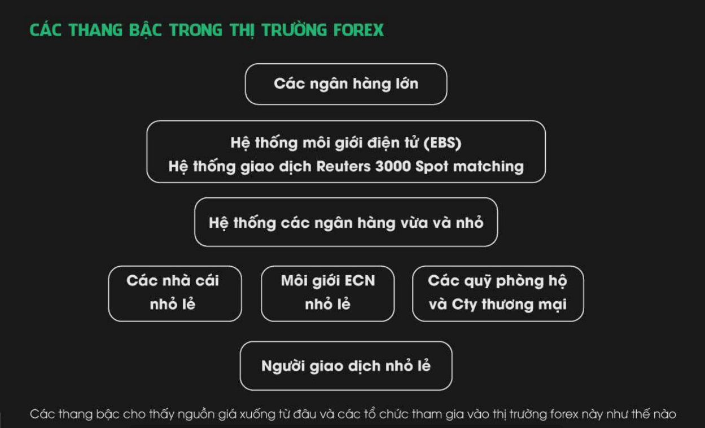
II. Thang bậc và các thành phần tham gia thị trường

1. CÁC SIÊU NGÂN HÀNG
thị trường Forex giao ngay liên ngân hàng là một thị trường phi tập trung và nó xác định tỷ giá giao dịch nhờ vào các siêu
ngân hàng trên thế giới. Dựa trên lượng cung/cầu về các đồng tiền mà các ngân hàng này đặt chào mua/chào bán và
chênh lệch mua/bán (spread)
Các siêu ngân hàng này hàng ngày giao dịch khối lượng rất lớn cho bản thân nó và khách hàng của nó. Có thể xem thị
trường liên ngân hàng chính là thị trường Forex

2. CÁC SIÊU CÔNG TY
Các cty tham gia vào Forex mục đích kinh doanh

3. CHÍNH PHỦ VÀ NGÂN HÀNG TRUNG ƯƠNG (NHTW)

Châu Âu - ECB, NHTW Anh - BoE, Cục dự trữ Liên Bang Mỹ - Federal Reserve (FED) cũng tham gia vào thị trường Forex.
Các chính phủ tham gia vào thị trường Forex vì hoạt động của họ cho việc thanh toán thương mại quốc tế hoặc để quản lý
dự trữ ngoại hối
- Các NHTW có thể tác động đến Forex khi họ điều chỉnh tỷ giá hối đoái để quản lý lạm phát. Cách đó sẽ tác động đến giá
trị đồng tiền. Có nhiều NHTW cũng can thiệp vào thị trường Forex nhằm định giá lại đồng tiền của quốc gia khi họ nghĩ giá
quá cao hoặc quá thấp, bằng cách Mua/Bán khối lượng lớn đồng tiền nhằm tạo biến đổi trong tỷ giá

4. DÂN ĐẦU CƠ
- Đóng góp 90% khối lượng giao dịch trên thị trường. Nhà đầu tư tham gia vào thị trường Forex mong muốn kiếm lợi nhuận

III. PHIÊN GIAO DỊCH, GIAO DỊCH KÝ QUỸ LÀ GÌ?

GIAO DỊCH KÝ QUỸ
Trong giao dịch Forex, bạn không thể sử dụng usd để giao dịch, mà phải là một số lượng được quy định, gọi là "LOT"
Mỗi LOT là 100.000 đơn vị đồng tiền ( gọi là standard lot - lot tiêu chuẩn)
- Bạn sẽ thắc mắc: Tôi không có đủ tiền mua 10.000EUR, vậy tôi có giao dịch được không?
- Trả lời: Được, bạn sẽ giao dịch theo dạng ký quỹ - margin trading
Giao dịch ký quỹ được hiểu là giao dịch với số vốn vay mượn. Điều này giuos bạn có thể giao dịch tới 1000USD, 50.000USD
mà chỉ cần ký quỹ 20usd hoặc 1000usd

1. Bạn tin GBP có khả năng tăng so với USD.
2. Bạn đặt 1 lệnh khối lượng 1 LOT (100.000 đơn vị GBP/USD). Mua GBP tỷ lệ ký quỹ 1% (đòn bảy 1:100) và đợi giá tăng lên
Khi bạn mua 1 LOT (100.000 đơn vị) của GBP/USD ở mức 1.50000, tức là bạn đang mua 100.000 GBP với giá 150.000 USD
Tỉ lệ ký quỹ 1:100 nên bạn cần có 1500USD để giao dịch lệnh này. Vậy bạn có thể giao dịch 100.000 GBP chỉ cần 1500USD
3. Dự đoán đúng và bạn quyết định đóng lệnh. Bạn đóng lệnh mức tỷ giá 1.50500. Như vậy bạn kiếm được 500usd

Chú ý: Khi đóng lệnh, tiền ký quỹ vẫn là của bạn, và bạn có thêm phần lợi nhuận hoặc lỗ. Tính vào tài khoản của bạn

      - CÁC PHIÊN GIAO DỊCH
- Thị trường Forex mở cửa 24 giờ / ngày. Từ thứ 2 đến thứ 6 (thứ 7,chủ nhật nghỉ)
- 4 phiên chính của thị trường: Sydney, Tokyo, London, New York (Úc, Á, Âu, Mỹ)

 |  | Mùa Hè - Thu |  | Mùa Đông - Xuân
 |  | GMT | Việt Nam | GMT | Việt Nam
Phiên Úc  (Giờ Sydney) | Mở cửa | 22:00 | 05:00 | 21:00 | 04:00
 | Đóng cửa | 07:00 | 14:00 | 06:00 | 13:00
Phiên Á  (Giờ Tokyo) | Mở cửa | 23:00 | 06:00 | 23:00 | 06:00
 | Đóng cửa | 08:00 | 15:00 | 08:00 | 15:00
Phiên Âu  (Giờ LonDon) | Mở cửa | 07:00 | 14:00 | 08:00 | 15:00
 | Đóng cửa | 16:00 | 23:00 | 17:00 | 00:00
Phiên Mỹ  (Giờ NewYork) | Mở cửa | 12:00 | 19:00 | 13:00 | 20:00
 | Đóng cửa | 21:00 | 04:00 | 22:00 | 05:00

IV. PIP, LOT, ĐÒN BẨY, SPREAD LÀ GÌ (QUAN TRỌNG)

LOT LÀ GÌ?

LOT là thuật ngữ đại diện cho khối lượng giao dịch trong thị trường Forex
- LOT tiêu chuẩn = 100.000 đơn vị tiền tệ

LOT VÀ ĐÒN BẨY

Chúng ta đã biết 1 LOT = 100.000 đơn vị tiền tệ (lấy USD làm đơn vị)
để đi lệnh 1 LOT tài khoản phải có 100.000 (USD)
- Nếu mở tài khoản giao dịch, chọn mốc đòn bẩy 1:100, Tài khoản bạn có 1000$ bạn cũng có thể vào được 1 LOT/ lệnh
vì bạn đang sử dụng đòn bẩy x100 lần. 1000$ x 100 = 100.000$
- Ví dụ 2: Nếu mở tài khoản chọn đòn bảy 1:500, TK bạn có 1000$, bạn giao dịch tối đa được 5 LOT/ Lệnh
1000$×500=500.000$

SPREAD LÀ GÌ?

chênh lệch giữa giá chào mua / chào bán. Ví dụ EURUSD là 1.2812/15 thì Spread là 3pip

PIP LÀ GÌ

Pip là viết tắt của cụm từ percentage in point (điểm phần trăm) được hiểu là đơn vị đo lường sự biến động giá của một
công cụ tài chính nào đó như: cặp tỷ giá, kim loại, chỉ số, cổ phiếu ...
Đối với các cặp tiền, PIP đo lường sự biến động về giá trị của 2 đồng tiền hay nói chính xác hơn là sự thay đổi trong tỷ giá
của cặp tiền đó.

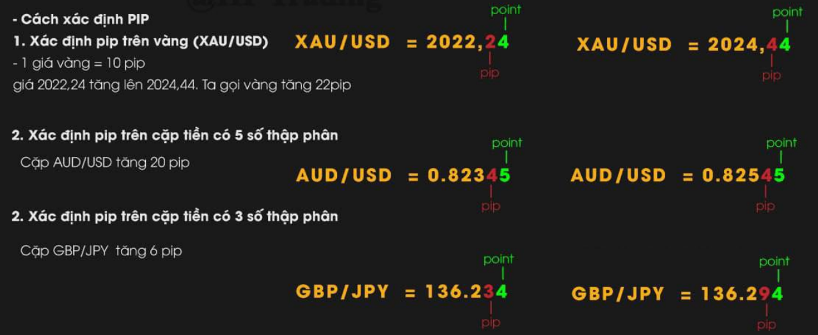

V. LỰA CHỌN CÁCH ĐẦU TƯ TRONG FOREX

Hiểu rõ ĐƯỢC VÀ MẤT trong thị trường FOREX

1️⃣ Thị trường FOREX rất RỦI RO. Nhưng đi ngược là LỢI NHUẬN RẤT CAO. Có thể mất nhà, mất cửa nếu đầu tư theo kiểu con bạc. Hoặc có thể mua nhà cửa nếu có kiến thức, may mắn, tâm lý tốt.
2️⃣Có rất nhiều SCAM (LỪA ĐẢO) trong thị trường. SCAM từ người với người. SCAM từ các quỹ ủy thác. Tiền của BẠN. BẠN GIỮ. Hãy chọn cho mình những đội nhóm phù hợp.
3️⃣Trong FOREX lại chia ra nhiều cách chơi. Mỗi người sẽ phù hợp với 1 Phong Cách chơi khác nhau. Còn phụ thuộc vào tiền của bạn có bao nhiêu, là kiểu người chơi thế nào ... (SWING. SCALP,...)
4️⃣ Nếu thực sự nghiêm túc đầu tư FOREX, lời khuyên của ad là hãy HỌC. HỌC thì mới tồn tại được trong thị trường.
Chí ít thì hãy đọc hết kiến thức mà ADMIN chia sẻ ở đây.

THUẬT NGỮ CƠ BẢN TRONG FOREX

💎 Hãy làm quen với các THUẬT NGỮ trong thị trường. Không cần phải nhớ hết đâu. Trong quá trình chơi bạn tự nhớ thôi ( tất nhiên để hiểu kỹ và văn học đầy đủ hơn thì trên mạng có nhé)
1. Margin: giao dịch ký quỹ. Bạn có thể vay tiền của sàn để chơi.
2. Đòn bẩy: Giúp ra tăng lợi nhuận - rủi ro nhanh hơn
3. STOPLOSS (SL): chốt lỗ
4. Takeprofit (TP): Chốt lời
5. Entry: Điểm vào lệnh
6. BUY: MUA
7. SELL: BÁN
8. SCAM: Lừa đảo
9. Đu đỉnh: Mua giá cao. sau đó giá giảm
10. Volume: khối lượng giao dịch
111. SL DƯƠNG (Stoploss dương): Mục đích gồng lãi và không sợ vấn đề giá quay về làm mình lỗ lệnh đó.
16. KYC (Know Your Customer) là quy trình để xác định và xác minh danh tính của khách hàng khi tham gia vào mở tài khoản.
.... còn rất nhiều. trên kia được sử dụng nhiều nhất

GIAO DỊCH SCAPING ( LƯỚT SÓNG NGẮN ) LÀ GÌ?

📉Phương pháp Scalping - LƯỚT SÓNG NGẮN📈
📌 Scalping là phương pháp giao dịch được rất nhiều trader yêu thích đặc biệt là với những trader yêu thích phong cách “đánh nhanh diệt gọn” thời gian tính từ lúc bắt đầu mở lệnh cho tới khi đóng đều rất ngắn ngủi cùng với lợi nhuận đi kèm thường chỉ 20-30-50%. Thậm chí 100-200% ( tùy mức đòn bẩy )

📌 So với các hình thức giao dịch khác thì scalping là hành động được lặp lại liên tục trong ngày, lệnh không bao giờ được giữ qua đêm, bởi trader thường không kỳ vọng quá cao vào số % lợi nhuận trở lên mới đóng lệnh, mà chỉ là 1 các lợi nhuận nhỏ để “tích tiểu thành đại” nên thời gian từ lúc mở lệnh đến lúc đóng lệnh đôi lúc vô cùng ngắn ngủi chỉ 1 vài phút! Chính vì thế ngay cả khi thị trường sideway các scalper vẫn thu lợi nhuận, bởi chỉ 1 biến động nhỏ của 1 con sóng là đủ để họ thực hiện 1 cú lướt sóng kiếm lời.

📌 Ưu điểm của scalping:
- Nhiều cơ hội để giao dịch, không phải chờ đợi lâu
- Giao dịch trong ngày, tối ngủ ngon
- Tránh được các rủi ro thị trường đảo chiều bất ngờ bởi các tin tức khách quan bên ngoài
- Nhanh thấy lợi nhuận, phù hợp với tính cách thích ăn xổi của người Viêt
- Điểm dừng lỗ ngắn, giúp chủ động bảo toàn được vốn và lợi nhuận
- Vẫn kiếm đc lợi nhuận trong thị trường sideway ( đi ngang)

📌 Rủi ro:
- Tất nhiên hình thức này sẽ không thể phù hợp với tất cả mọi người. 1 scalper phải là 1 người có mức độ tập trung lớn có sở thích nhìn biểu đồ trong suốt mọi phiên giao dịch đặc biệt là cần phải có phản xạ nhanh chóng để đưa ra quyết định kịp thời nhất là trong trường hợp giá có thể sẽ đảo chiều chạy ngược. Chính vì thế nên khi thực hiện giao dịch theo phương pháp này khá căng thẳng đặc biệt là nếu bạn không phải là người có thể phản ứng nhanh chóng với sự thay đổi của thị trường bạn sẽ rất dễ thua lỗ.
- Chỉ vì là các lệnh lướt sóng nên thời gian vào lệnh và thoát lệnh đôi khi rất ngắn ngủi, trader không phải là người có kinh nghiệm rất dễ thua lỗ vì giá chạy ngược.
- Nhanh già :))

GIAO DỊCH SWING ( LƯỚT SÓNG DÀI ) LÀ GÌ

📉Phương pháp SWING - LƯỚT SÓNG DÀI📈
📌 Swing là phương pháp giao dịch rất hay, khá an toàn, tuy nhiên lại khá kén người dùng. Lợi nhuận của mỗi tín hiệu SWING là rất cao, thông thường tỉ lệ R:R ít nhất đã là 1:2 thậm chí một số Trader hàng đầu còn lên tới 1:20.

📌 So với các hình thức giao dịch khác thì SWING là hình thức giao dịch chậm, vào lệnh ít, thông thường 1 ngày chỉ tầm 2-3 lệnh. Thậm chí có ngày không có lệnh nào. Vì nguyên tắc giao dịch của SWING khá khắt khe, không phù hợp cho đa số người tùy hứng. Nhưng đổi lại 1 lệnh Swing có thể có lợi nhuận áp đảo nhiều lệnh Scalp.

📌 Nguyên tắc giao dịch SWING
1️⃣Nguyên tắc 1: Xác định xu hướng chính thị trường chung và thực hiện đầu tư theo xu hướng đó.

2️⃣Nguyên tắc 2: Tìm điểm để vào lệnh (mở vị thế).

3️⃣Nguyên tắc 3: Cài TP, SL và tuyệt đối tuân thủ.

📌 Ưu điểm :
- Lợi nhuận cao, rủi ro thấp
- Ít phải thao tác lệnh, xem chart nhiều ( Tránh say sóng 🧐)
- Là phương pháp mà các trader luôn muốn hướng tới để giao dịch trong thị trường.

📌 Nhược điểm
- Không có nhiều cơ hội vào lệnh.
- Không cho cảm giác chốt lời nhanh
- Phải phân tích đủ kĩ, nên không có nhiều cơ hội giao dịch
- Yêu cầu tâm lí cực kì vững ( Đây chính là nguyên nhân dẫn đến việc SWING kén người dùng vì thông thường mọi người hay chốt non chứ không tuân thủ đủ tỉ lệ R:R)

QUẢN LÝ VỐN THẾ NÀO ?

☄️Quản lý rủi ro, quản lý vốn 🕯
+ Nên đi 1 lệnh từ 3-5% trên tổng số vốn.
+ Stoploss 1 lệnh tùy theo TP có thể gồng. Nhưng thông thường mình khuyên nên để tầm 50 pips ( Điều sẽ giúp trader tâm lý thoải mái, dễ giao gỡ hơn là nhìn thấy lệnh - 200 pips rồi không nỡ cắt )
+ 1 ngày khi cắn Stoploss 3 lần liên tiếp nên nghỉ. ( Lúc này tâm lý trader đã không còn bình tĩnh, sẽ rơi vào tâm lý gỡ, tâm lý con bạc. Trade nữa cũng sẽ dẫn đến bay tài khoản)

- Ví dụ vốn 1000$. 1 lệnh vào đi từ 0.05 đến 0.1. Đòn bẩy tùy sàn, nhưng cố gắng duy trì đòn bẩy cao 1:1000
Làm sao để lệnh đó có dính SL sẽ ở tầm -50 pips là 1 mức dùng lỗ ổn 🫡

- THIẾT LẬP TỈ LỆ R:R ( LÃI VÀ LỖ ) CHUẨN CHỈ.

📊 Thiết lập 1 tỷ lệ R:R (Risk: Rewards – tỷ lệ rủi ro/lợi nhuận) hợp lý:

Trader nên tính toán tỷ lệ này cho thật cẩn thận ví dụ nếu bạn xác định R:R là 1:2 giả sử rủi ro thua lỗ của bạn lúc này là 50$ thì lợi nhuận bạn cố gắng thu về sẽ phải là 100 USD.
Thường 1:1 là ok vì trade scalping
Nếu anh chị em theo cách giao dịch swing thì khuyến cáo R:R ít nhất từ 1:2 trở lên

Nếu 1 trade thấy khả năng R:R không tới 1:1 thì không nên giao dịch

- HỆ THỐNG GIAO DỊCH MỌI TRADER CẦN PHẢI CÓ.

🔠 Để có lợi nhuận tốt,cần ổn định 1 hệ thống giao dịch, và chỉ vào lệnh theo tín hiệu hệ thông cung cấp.

Vậy 1 hệ thống giao dịch bao gồm những gì?
1️⃣ Xác định xu hướng (Xu hướng tăng BUY, Xu hướng giảm Short)
2️⃣ Tìm điểm entry (cái này cực kì quan trọng)
3️⃣ Đặt stoploss, mức đặt SL sẽ dựa vào kháng cự, hỗ trợ gần nhất mà bạn cho rằng nếu giá vượt qua đó thì mình đã sai và chấp nhận cắt lỗ.
4️⃣ Đặt Take profit, điểm TP sẽ dựa vào các cản để chốt lời

- QUẢN LÝ VỐN VER 2
📌 QUY TẮC - QUẢN LÝ VỐN 📌

🔹 Đòn bẩy Forex tùy thuộc vào Stoploss ( sẽ báo trong tín hiệu )

1️⃣ Khi đạt 50 pips : Kéo Stoploss Dương
2️⃣ Khi đạt Target 1: Chốt 50% VOL
3️⃣ Khi đạt Target 2: Tiếp tục Chốt 50% VOL
Nếu có TP3 thì số tiền còn lại để gồng. Không có thì chốt hết.
Thường 1 kèo Target 1 sẽ là R:R 1:1.

💎 Hãy làm đúng nguyên tắc. Làm trái nguyên tắc "bạn sẽ có lợi nhuận rất cao nhưng đồng nghĩa thua lỗ cao "

Bạn có thể sử dụng Quản Lý Rủi Ro của riêng mình. Nhưng chú ý chỉ có quản lý vốn với giúp bạn tồn tại và có lợi nhuận bền vững

VI. KIẾN THỨC TỪ A-Z PHÂN TÍCH KỸ THUẬT ĐỂ THÀNH THỤC GIAO DỊCH (Giao dịch Crypto, Forex, Chứng khoán)

NẾN - VÀ CÁC MẪU HÌNH NẾN
NẾN - VÀ CÁC MẪU HÌNH NẾN 🕯
Candlestick được sử dụng bởi người Nhật từ thế kỉ 17. Nguyên tắc của Candle rất đơn giản và được đúc kết từ những yếu tố sau: Tất cả các thông tin đều được hiển thị trên giá “Như thế nào” (Biến động giá) quan trọng hơn “Tại sao” (tin tức, tác động của thị trường)
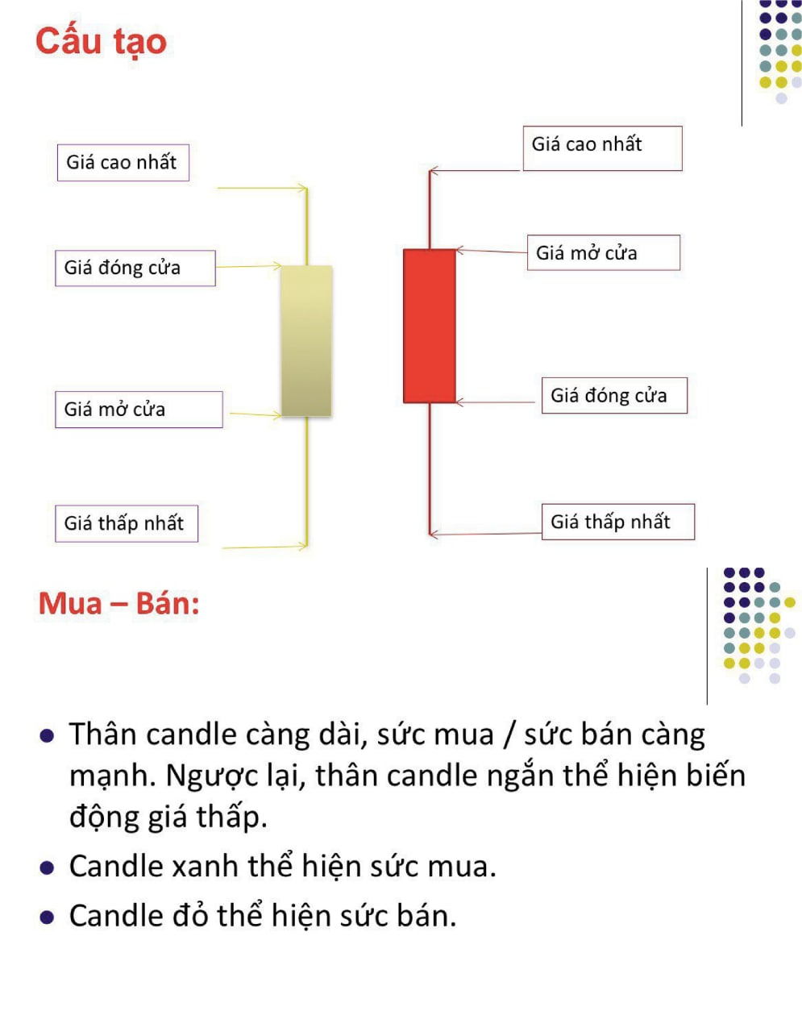
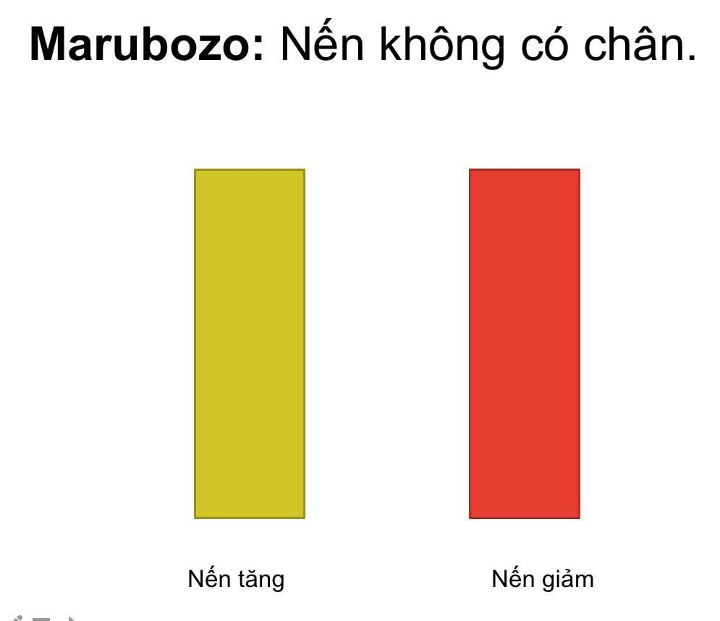
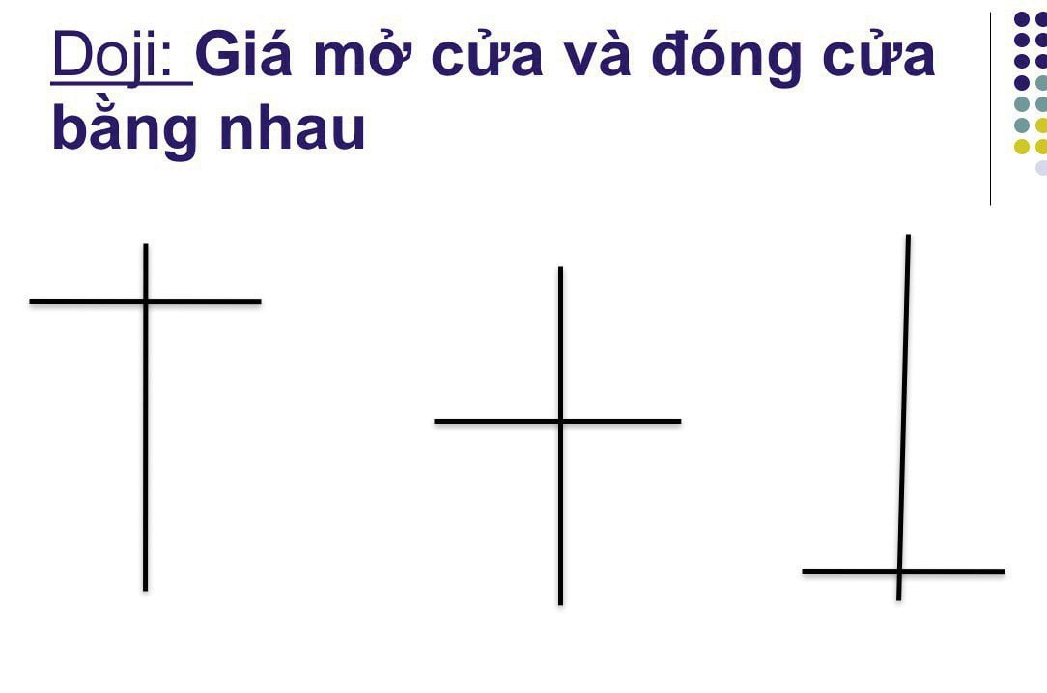

2.GIAO DỊCH THEO MÔ HÌNH
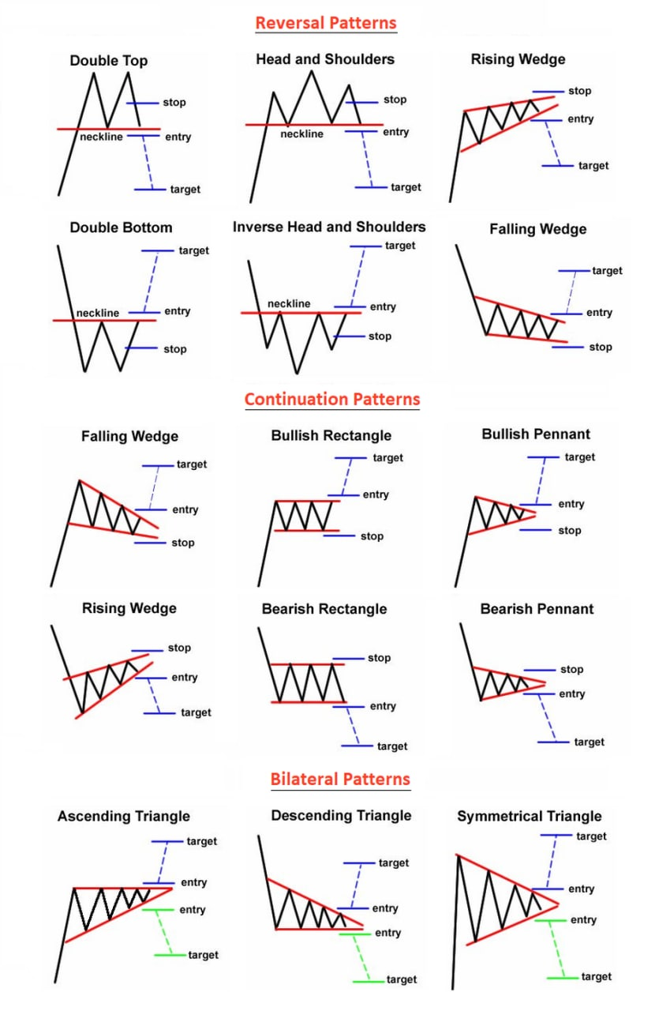
1.1 Tổng hợp 1 số mô hình giá thông dụng
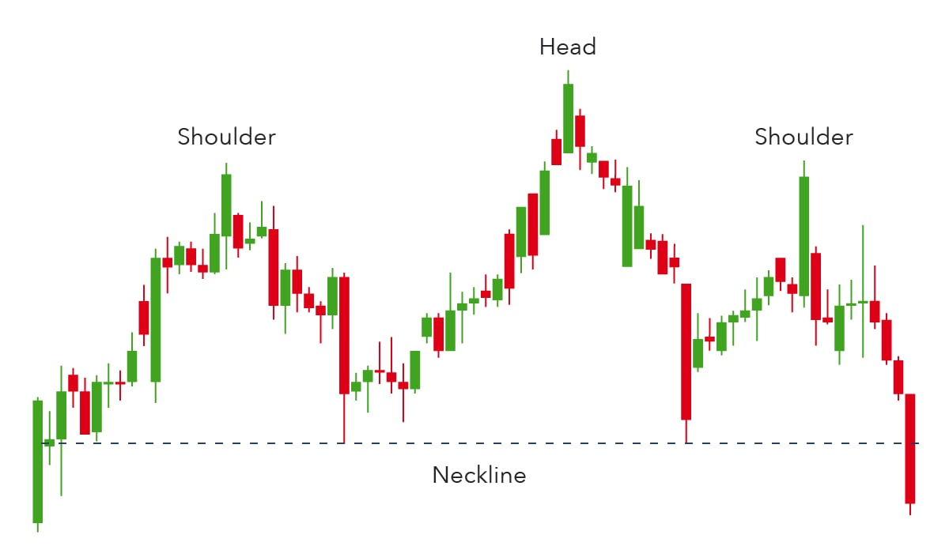
2.1 VAI ĐẦU VAI
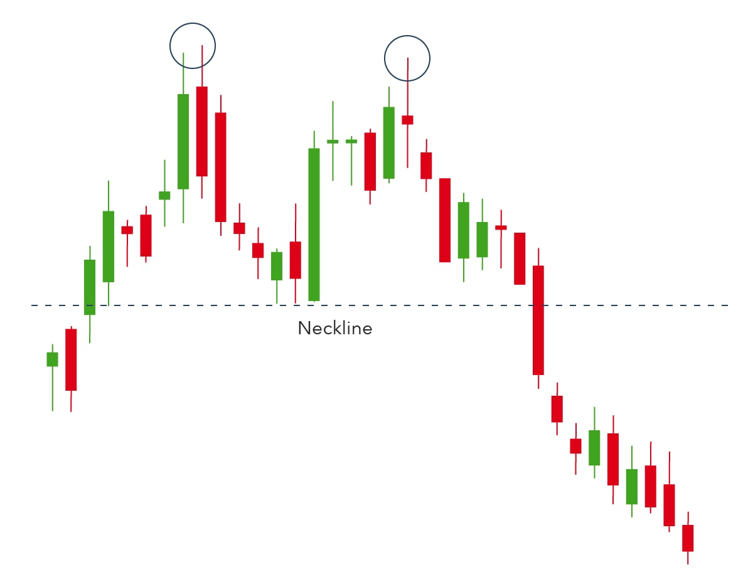
3.1 Mô hình 2 ĐỈNH
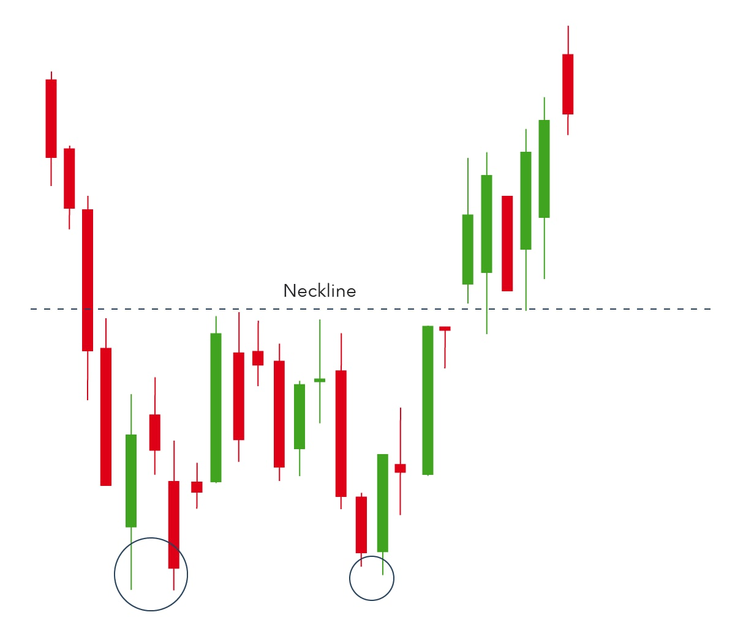
4.1 Mô Hình 2 ĐÁY
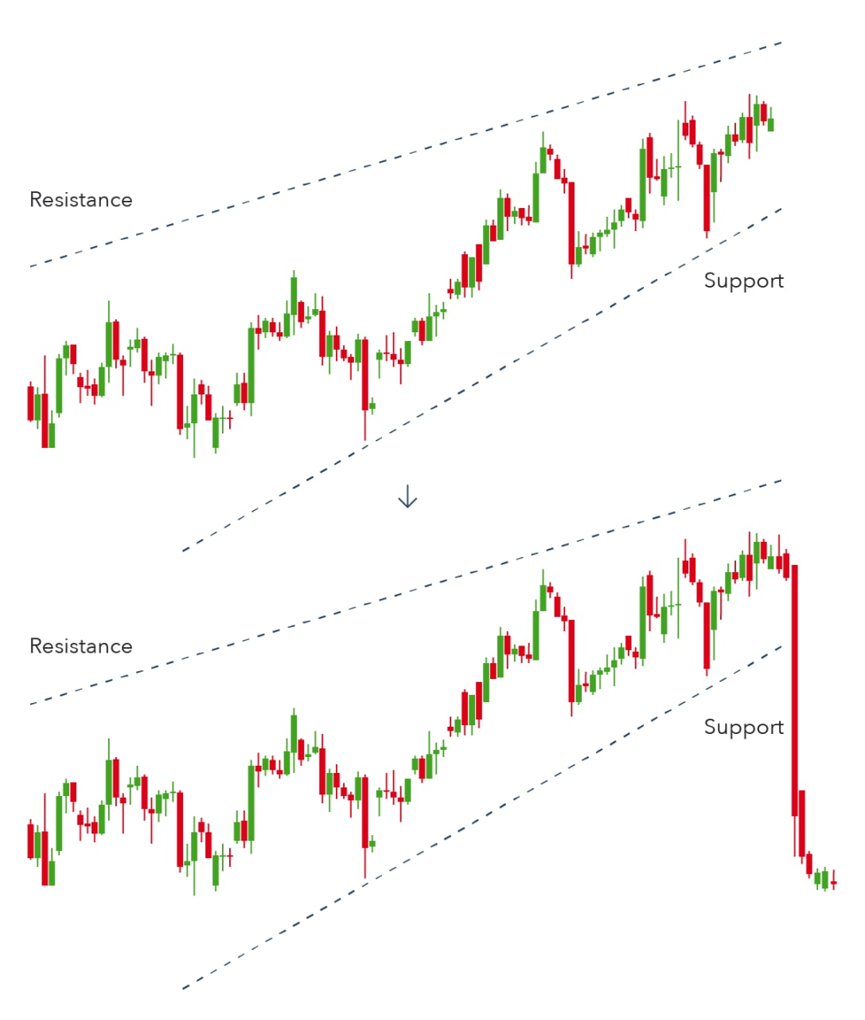
Ảnh 5: Mô hình NÊN TĂNG

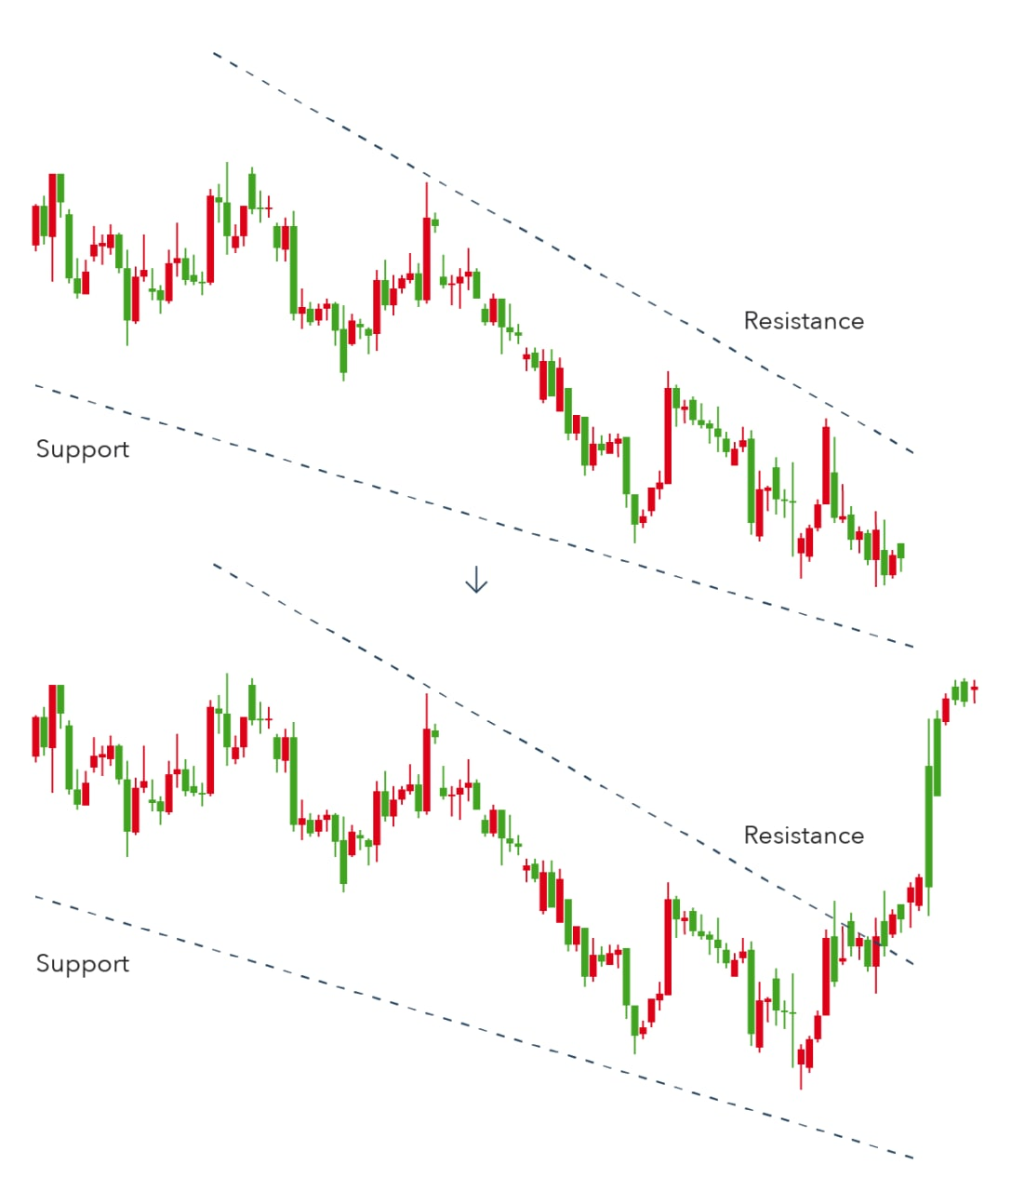
6.1 Mô hình NÊM GIẢM

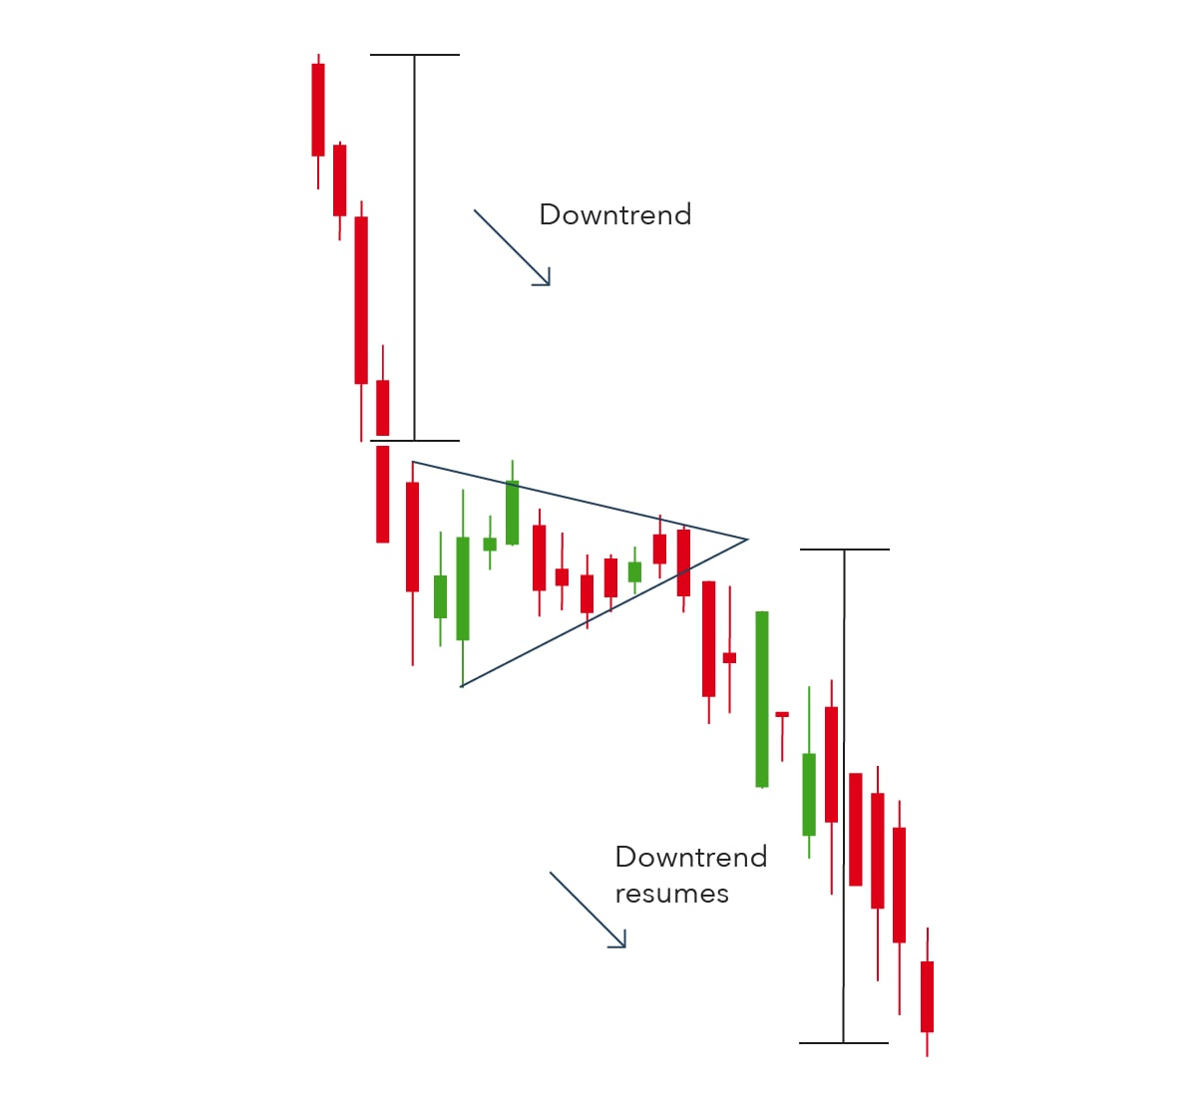
7.1 TAM GIÁC ĐỐI XỨNG
Mô hình tam giác đối xứng có thể là tăng hoặc giảm, tùy thuộc vào thị trường. Trong cả hai trường hợp, nó thường là một mô hình tiếp tục, có nghĩa là thị trường thường sẽ tiếp tục theo cùng hướng với xu hướng tổng thể khi mô hình đã hình thành.

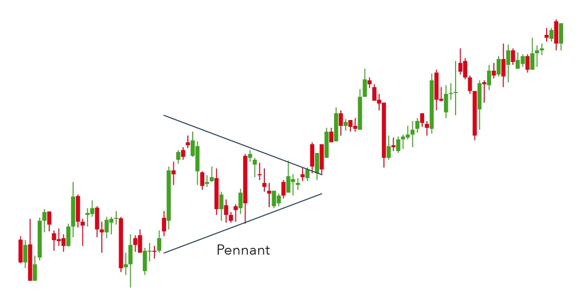
8.1 MÔ HÌNH CỜ
Cờ có thể là tăng hoặc giảm và chúng có thể đại diện cho sự tiếp tục hoặc đảo chiều. Biểu đồ trên là một ví dụ về sự tiếp tục tăng giá.

Mặc dù cờ hiệu có vẻ tương tự như mô hình hình nêm hoặc mô hình tam giác - điều quan trọng cần lưu ý là hình nêm hẹp hơn cờ hiệu hoặc hình tam giác. Ngoài ra, hình nêm khác với cờ hiệu vì hình nêm luôn tăng hoặc giảm, trong khi cờ hiệu luôn nằm ngang.

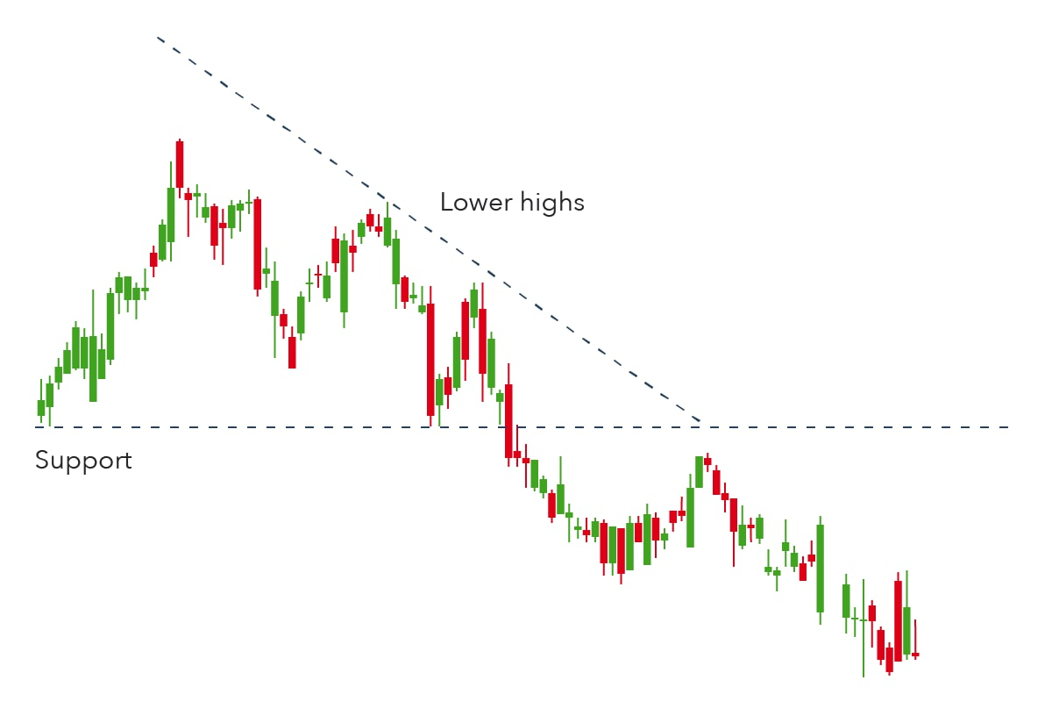
9.1 TAM GIÁC GIẢM DẦN
Báo hiệu sự tiếp tục giảm giá của một xu hướng giảm.
Hình tam giác giảm dần thường dịch chuyển xuống thấp hơn và phá vỡ hỗ trợ bởi vì chúng là dấu hiệu của một thị trường bị chi phối bởi người bán, có nghĩa là các đỉnh thấp hơn liên tiếp có khả năng phổ biến và không có khả năng đảo ngược.

Hình tam giác giảm dần có thể được xác định từ một đường hỗ trợ nằm ngang và một đường kháng cự dốc xuống. Cuối cùng, xu hướng sẽ phá vỡ vùng hỗ trợ và xu hướng giảm sẽ tiếp tục.

(Tam giác tăng dần ngược lại)

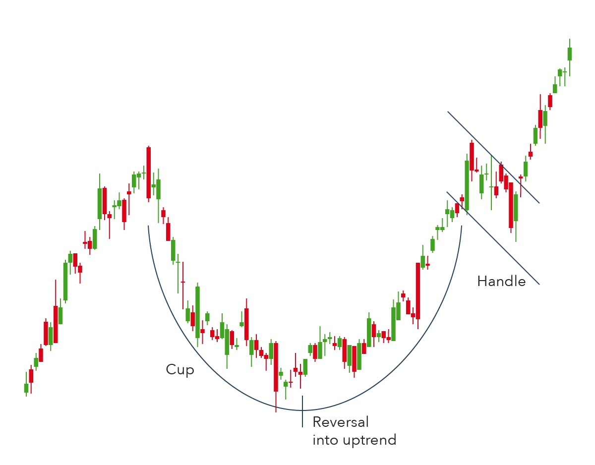
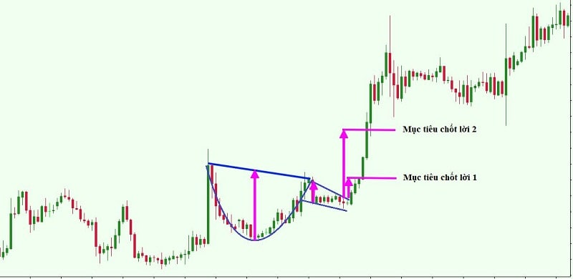
10.1 MÔ HÌNH CỐC VÀ TAY CẦM
Mô hình hình chiếc cốc và tay cầm là một mô hình tiếp tục tăng giá được sử dụng để thể hiện một giai đoạn tâm lý thị trường giảm giá trước khi xu hướng chung cuối cùng tiếp tục trong một chuyển động tăng giá. Cái cốc xuất hiện tương tự như một mẫu biểu đồ đáy tròn và phần tay cầm tương tự như một mẫu hình nêm

Sau khi chạm đáy làm tròn, giá của tài sản có thể sẽ bước vào một mức thoái lui tạm thời, được gọi là mức xử lý vì mức thoái lui này được giới hạn trong hai đường song song trên đồ thị giá. Tài sản cuối cùng sẽ đảo ngược khỏi mức xử lý và tiếp tục với xu hướng tăng tổng thể.

Còn rất nhiều mô hình. Bên trên là những mô hình cơ bản nhưng rất thường xuyên gặp. Điều quan trọng là phải nhìn ra được mô hình khi trade. Vì hình dạng nó không rõ ràng như lý thuyết.
Trade càng lâu, càng nhiều thì khả năng nhìn ra mô hình càng nhanh.

3.HỖ TRỢ - KHÁNG CỰ VÀ CÁCH XÁC ĐỊNH
Định nghĩa đơn giản dễ hiểu:
Kháng cự là tại vùng cao hơn giá hiện tại. Được xem là đủ mạnh để ngăn cản sự tăng giá tiếp theo.

Hỗ trợ tại vùng giá thấp hơn giá hiện tại. Được xem là đủ mạnh để ngăn cản sự giảm giá thấp hơn.

CHÚ Ý: Nhiều người lầm tưởng Kháng cự, Hỗ trợ là vùng giá mà khi giá chạm đó sẽ quay đầu, đảo chiều.
Nó không hẳn không đúng, nhưng chưa đủ. Còn phải chờ tín hiệu từ nến phản ứng , các khung thời gian lớn xuống nhỏ...

Cách vẽ vùng Hỗ trợ và Kháng cự

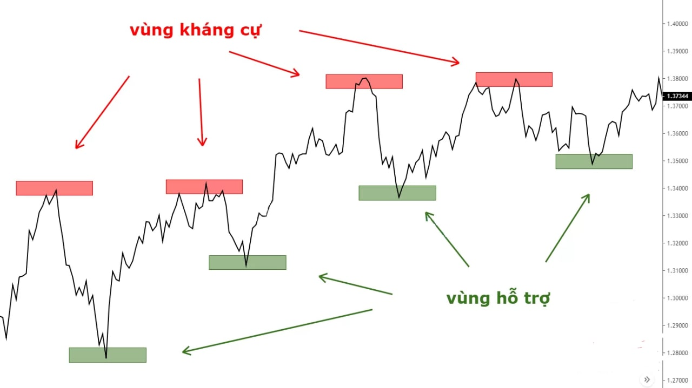
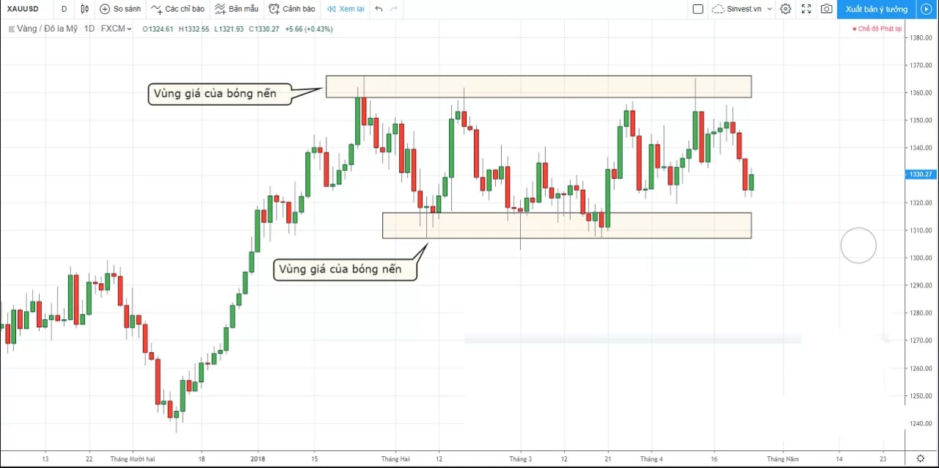

Một cách đơn giản nhất để xác định vùng Hỗ trợ và Kháng cự là lấy vùng giá của bóng nến làm vùng Hỗ trợ và Kháng cự. Trong trường hợp vùng đỉnh đáy có nhiều nến, bạn có thể lấy khoảng giá giữa giá cao nhất hoặc giá thấp nhất và giá đóng cửa hoặc giá mở cửa gần nhất.

Những lưu ý về Hỗ trợ và Kháng cự
Hỗ trợ và Kháng cự sẽ mạnh tại vùng mà giá thường xuyên phản ứng tại đó
Giá càng phản ứng với một Kháng cự thường xuyên mà không phá vỡ thì vùng kháng cự đó càng mạnh. Điều này cũng tương tự với vùng hỗ trợ. Cần lưu ý rằng điều trên không có nghĩa giá sẽ không bao giờ phá được vùng đó.

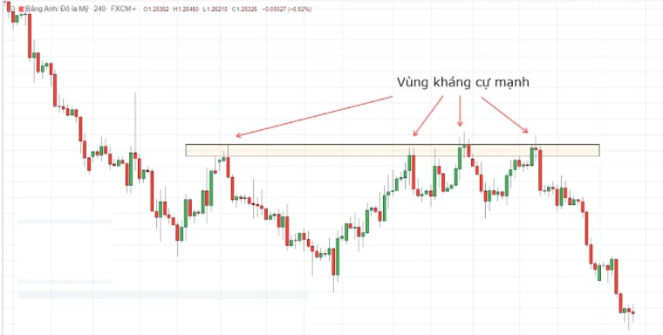
Khi có một kháng cự mạnh bị phá vỡ, cường độ của sự phá vỡ tỷ lệ với cường độ của kháng cự đó. Tức là nếu một kháng cự càng mạnh bị phá vỡ thì giá tăng càng mạnh. Tương tự với trường hợp hỗ trợ.

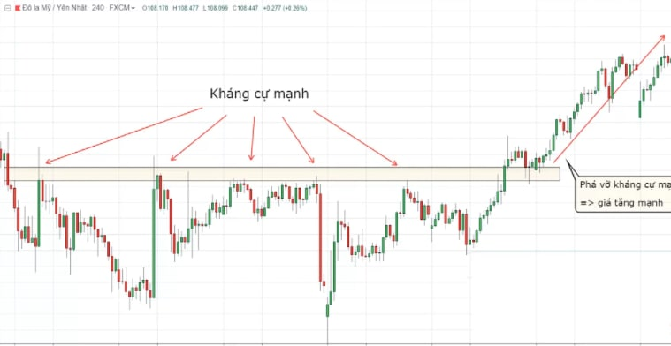
Hỗ trợ sẽ trở thành kháng cự khi bị phá vỡ và ngược lại
Khi có giá phá vỡ một hỗ trợ thì nó sẽ trở thành kháng cự khi giá quay lại trong tương lai. Tương tự đối với Kháng cự bị phá vỡ.

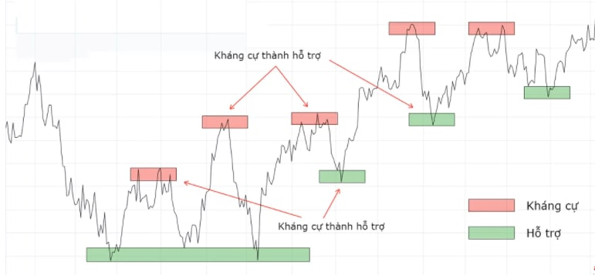
Khi nào thì Hỗ trợ và Kháng cự được coi là bị phá vỡ?
Làm thế nào để biết chính xác là vùng Hỗ trợ và Kháng cự có thật sự bị phá vỡ hay thị trường chỉ đang “test” vùng giá đó?

Câu trả lời là khi giá đóng cửa vượt qua mức Hỗ trợ và Kháng cự. Cần lưu ý rằng khi bạn giao dịch trên khung thời gian nào thì cần đợi đến khi khung thời gian đó đóng cửa. Ví dụ khi bạn giao dịch trên khung H4, cần đợi đến khi nến H4 đóng cửa trên Kháng cự H4.

CÁCH GIAO DỊCH HỖ TRỢ - KHÁNG CỰ
Chờ tín hiệu đảo chiều tại hỗ trợ và kháng cự

Tín hiệu được nhiều nhà giao dịch sử dụng nhiều nhất là tín hiệu đảo chiều thông qua các mô hình nến đảo chiều bởi các lý do:
1.Đây là tín hiệu đảo chiều chất lượng, trần trụi nhất. phản ánh giá
2.Tín hiệu xuất hiện sớm nên ta không bỏ lỡ cơ hội.
3.Có vị trí Stop Loss ngay trên mô hình nến.

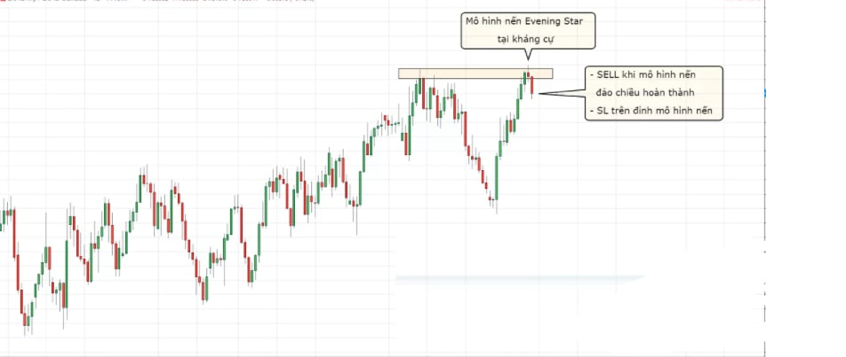
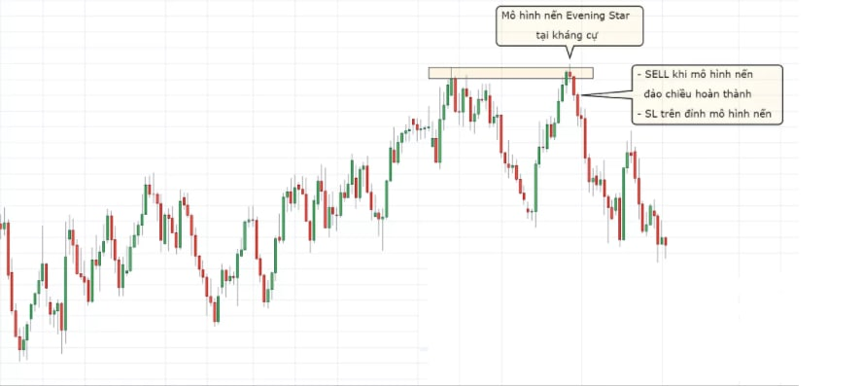
Đặt lệnh ngay khi vùng Hỗ trợ và Kháng cự bị phá vỡ???
Giao dịch theo cách này khiến bạn không thể xác định điểm đặt Stop Loss chính xác mà chỉ có thể ước lượng một khoảng Stop Loss nhất định dưới vùng Kháng cự vừa bị phá vỡ.

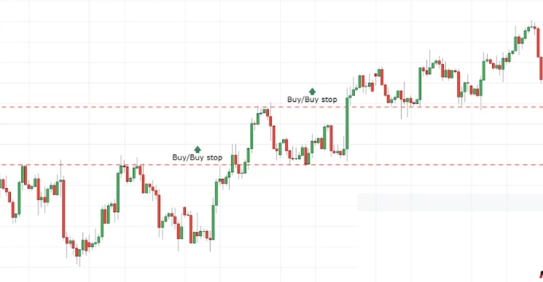
Chờ giá quay lại Hỗ trợ hoặc Kháng cự bị phá vỡ 👍👍👍
Đây được coi là cách giao dịch tối ưu nhất trong các cách giao dịch trên. Lợi dụng đặc điểm chuyển đổi giữa vùng Hỗ trợ và Kháng cự khi bị phá vỡ và tìm cơ hội giao dịch khi giá quay lại vùng đó.

4.CÁCH VẼ TRENDLINE
Các loại đường Trendline
1️⃣ Trendline xu hướng tăng: là đường thẳng nối các đáy có phần lớn giá của xu hướng hiện tại nằm trên đường thẳng đó.
2️⃣ Trendline xu hướng giảm: là đường thẳng nối các đỉnh có phần lớn giá của xu hướng hiện tại nằm dưới đường thẳng đó.
3️⃣ Xu hướng đi ngang: các đỉnh và đáy bằng nhau thì đường Trendline nối các đáy là đường hỗ trợ còn đường Trendline nối các đỉnh là đường kháng cự.

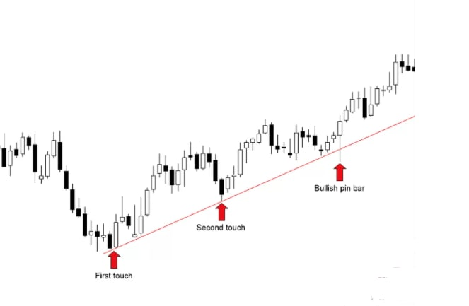
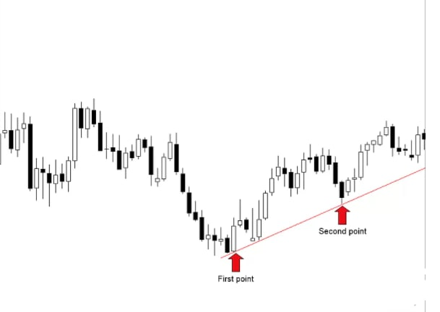
11.1 Trendline xu hướng tăng

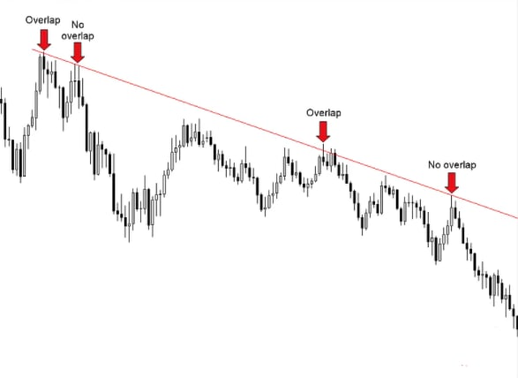
12.1 Traneline xu hướng giảm

Các lưu ý để có cách xác định Trendline chính xác:
🔴 Chỉ có 2 loại đường xu hướng trên thị trường là đường xu hướng tăng và đường xu hướng giảm, khi giá đi vào vùng sideway thì không gọi là xu hướng.

🔴 Đường xu hướng càng dốc thì nguy cơ bị phá vỡ càng cao

🔴 Để vẽ được đường xu hướng cần ít nhất 2 đỉnh hoặc 2 đáy nhưng để xác nhận thì cần thêm 1 đỉnh hoặc 1 đáy thứ ba.

🔴 Đường xu hướng không cần phải là một đường thẳng mà nó có thể là một khu vực xu hướng nên bạn hoàn toàn có thể vẽ xuyên qua các râu nến trên biểu đồ. Và đừng quá cưỡng ép để vẽ đường xu hướng chính xác với biểu đồ giá. Cách vẽ kênh xu hướng là bạn chỉ cần vẽ thêm một đường song song với đường xu hướng đã vẽ. Đối với xu hướng giảm ta vẽ đường song song đó gần mức giá chạm đáy nhất và ngược lại đối với xu hướng tăng.
🔴 Tuy vậy, bạn cũng cần quan tâm đến đuôi nến và tránh cắt bỏ đi quá nhiều vì nó có thể giúp bạn dự đoán và tránh được những điểm break out giả.

🔴Nên vẽ Trendlines ở Chart W1 và xem qua trên các Chart D1, H4, H1, sau đó điều chỉnh phù hợp hơn trên Chart D1. Trendline phải đồng nhất trên cả 4 Chart W1, D1, H4, H1.

CÁCH GIAO DỊCH VỚI ĐƯỜNG TRENDLINE

Đường Trendline được hiểu như 1 mức cản. (Hỗ trợ khi xu hướng tăng, Kháng cự khi xu hướng giảm)
Khi giá phá vỡ đường trendline (Phá cản)
1️⃣ Có thể vào tại vùng giá vừa phá ( Rủi Ro) không khuyến khích
2️⃣ Chờ giá về test lại vùng cản vừa phá và vào ( An toàn hơn )
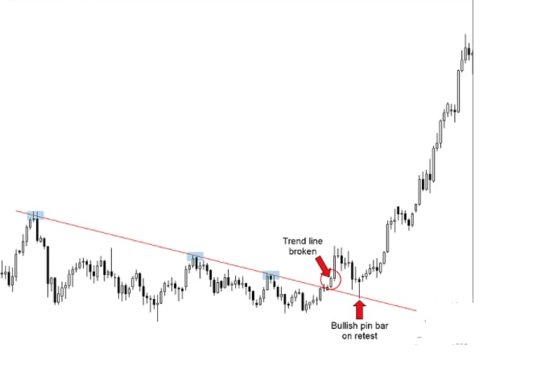
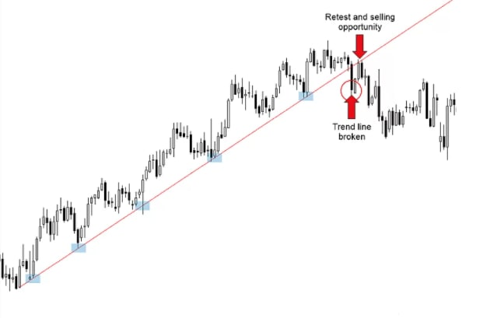

5. NẾN TỪ CHỐI ( NẾN ĐẢO CHIỀU )
LƯU Ý
- Nến sẽ chính xác hơn khi ở vùng cản.
- Tuyệt đối không dùng nó làm hệ thống giao dịch vì vẫn có nến FAKE
Tất cả chỉ là xác suất. Không có gì 100% tại thị trường.
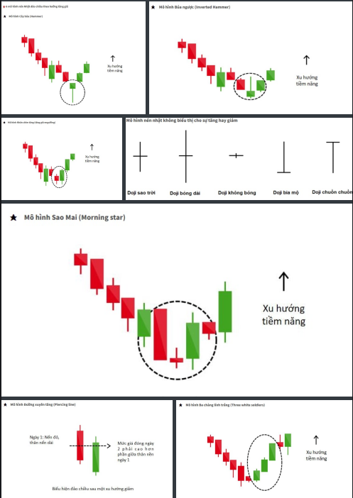
13.1 Nến đảo chiều tăng

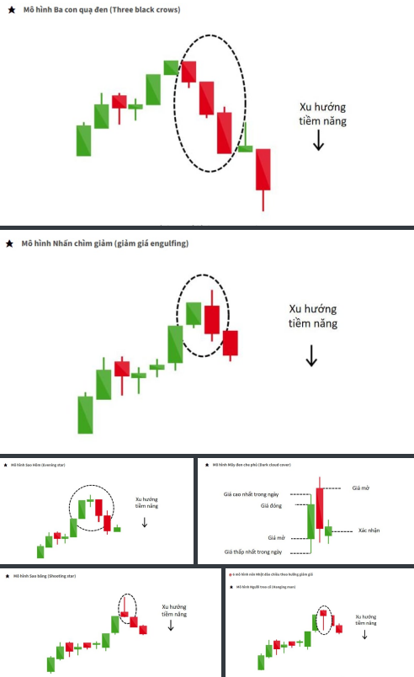
14.1 Nến đảo chiều giảm

6. CHỈ BÁO - ĐƯỜNG TRUNG BÌNH ĐỘNG (MOVING AVERAGE (MA))
Đường Trung bình động – Moving Average (MA)

Đường MA là chỉ báo đơn giản nhất trong hệ thống tất cả các indicators đang có mặt trên thị trường, nhưng nó cũng là chỉ báo quan trọng nhất, không thể thiếu trên biểu đồ của trader vì nó là chỉ báo phản ánh rõ nhất từng đường đi nước bước của giá cả.

Đường MA là gì?
MA hay Moving Average nghĩa là trung bình động hay trung bình trượt, là một chỉ báo phân tích kỹ thuật trên các thị trường tài chính như chứng khoán, forex, tiền điện tử. Đường MA là tập hợp tất cả các giá trị trung bình của giá cả trên thị trường trong một giai đoạn nhất định. MA là một chỉ báo chậm và công dụng chính của nó là làm mượt dữ liệu giá.
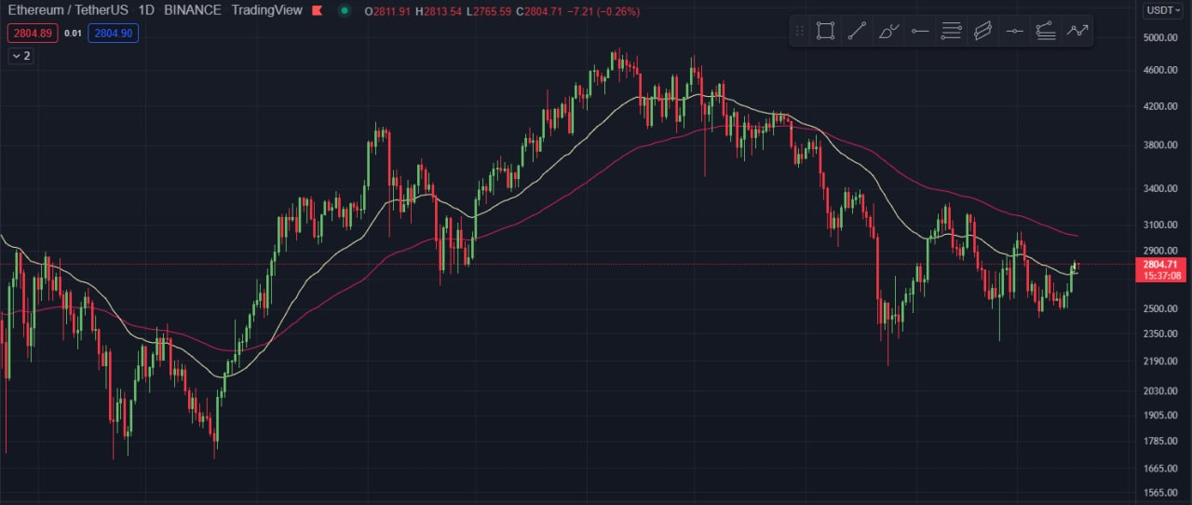
Giá nằm trên đường MA => Xu hướng tăng (BUY, LOng)
Giá nằm dưới đường MA => Xu hướng giảm (SELL SHORT)

7. HỆ THỐNG GIAO DỊCH ( BẮT BUỘC PHẢI CÓ CHO MỖI TRADER)
HỆ THỐNG GIAO DỊCH ( MỖI CÁ NHÂN HÃY TỰ TÌM CHO MÌNH 1 HỆ THỐNG GIAO DỊCH. VÀ CHỈ TUÂN THỦ TÍN HIỆU TỪ HỆ THỐNG ĐƯA RA ĐỂ VÀO LỆNH)
Hãy tập làm quen, tập nhiều, thực hành ( trên tk thật nhưng tiền nhỏ ) không khuyến khích chơi demo vì demo đến real nó khác xa rất nhiều ( Tâm lý )

8. LÝ THUYẾT DOW NỀN TẢNG PHÂN TÍCH KỸ THUẬT
LÝ THUYẾT DOW
Nền tảng phân tích kỹ thuật

Lý thuyết Dow rất dài. Nên mình tóm tắt lại Lý Thuyết Dow theo những gì mình tìm hiểu và trải nghiệm.
(mọi người cũng có thể tìm trên mạng để đọc hiểu sâu hơn. Vì nó là nền tảng)

🔴 Dựa trên cơ sở của lý thuyết Dow, thị trường bao gồm 3 xu thế cơ bản gồm:
1. Xu thế chính ( Xu thế cấp 1)
2. Xu thế phụ ( Xu thế câp 2)
3. Xu thế nhỏ (Xu thế này biết thôi nên bỏ qua cho dễ hình dung)

❌Trader chỉ nên giao dịch theo xu thế CẤP 1❌
Và tất cả chỉ là tương đối. Lý thuyết Dow không đúng 100%

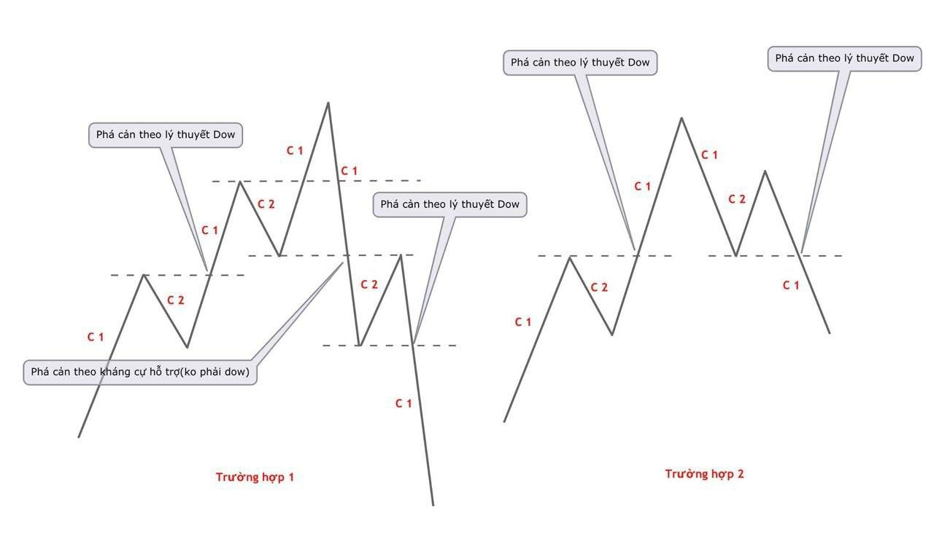
Vì nó tương đôi trừu tượng nên lấy 1 Ví Dụ ( mọi người nên đọc sách, video để hiểu rõ, hiểu đúng về lý thuyết DOW)

Ví dụ: Xu thế cấp 1 là xu thế GIẢM.
Giá GIẢM từ 100k về 40k. ( xu thế cấp 1 )
Sau đó có 1 đợt tăng giá Từ 40k lên 60k.
Vậy Xu thế cấp 1 (xu thế giảm) chỉ tiếp diễn KHI GIÁ GIẢM PHÁ QUA 40k và được giao dịch tại mức dưới 40k.
Giá từ 40k-60k được gọi là XU THẾ CẤP 2.
Xu thế TĂNG ngược lại.

Các bạn có thể nhìn trên hình ảnh để hình dung cho dễ.

TẤT CẢ KIẾN THỨC TỔNG HỢP PHÍA TRÊN ĐỀU LÀ KIẾN THỨC CƠ BẢN CẦN NẮM RÕ.
NHÌN THÌ NHIỀU KIẾN THỨC NHƯNG TRONG QUÁ TRÌNH GIAO DỊCH SẼ NHỚ.

- ĐA PHẦN KIẾN THỨC BÊN TRÊN LÀ GIAO DỊCH THEO TRƯỜNG PHÁI: PRICE ACTION (HÀNH ĐỘNG GIÁ)

- SẼ CÒN RẤT NHIỀU CHỈ BÁO KỸ THUẬT (INDICATOR) VÍ DỤ FIBONACCI, MA, MACD, BOLLINGER BAND, MÂY ICHIMOKU....

- HÃY TỰ TÌM HIỂU VÀ TRẢI NGHIỆM. TỰ GHÉP CHO MÌNH 1 HỆ THỐNG GIAO DỊCH HOÀN CHỈNH.

- SỬ DỤNG PHƯƠNG PHÁP, HỆ THỐNG NÀO CŨNG ĐƯỢC. CÓ LỢI NHUẬN TRONG THỊ TRƯỜNG LÀ ĐÚNG.

MÌNH SẼ UPDATE THƯỜNG XUYÊN KIẾN THỨC TẠI ĐÂY. TẤT CẢ ĐỀU LÀ FREE. CHÚC MỌI NGƯỜI GIAO DỊCH CÓ LỢI NHUẬN📊

9. CHỈ BÁO THẦN THÁNH FIBONACCI
FIBONACCI

🔴 ĐỊNH NGHĨA DỄ HIỂU: Chỉ báo Fibonacci lần đầu được Leonardo Pisano Bogollo, một nhà toán học người Ý, giới thiệu đến phương Tây vào thế kỷ 13. Dãy số này có các tính chất và tỷ lệ toán học mà ta có thể tìm thấy trong tự nhiên, như kiến trúc và sinh học.

Vì Fibonacci xuất hiện ở khắp nơi trong Vũ Trụ, nên nó cũng hiện hữu trên thị trường tài chính. Đây là một những lý do trader sử dụng dãy số Fibonacci trong chứng khoán, Forex, Crypto để xác định điểm đảo chiều, chốt lời và thực hiện giao dịch Fibonacci trading.

🔴 CÓ 2 FIBO mà các trader sử dụng chính trong giao dịch:

1. Fibonacci retracement (quy hồi) thì chúng ta sử dụng: 0- 23.6- 38.2 - 50 - 61.8- 76.4- 100
- Mục Đích: Tìm sóng hồi của 1 xu hướng.
- Khi sử dụng theo kinh ngiệm của mình nên quan tâm đến 2 số: 0.5 và 0.168

2. Fibo Extension( mở rộng ) thì sử dụng 61.8-100-1.618-2.618 -3.618 và 4.618
Mục Đích: Để tìm điểm chốt lời.
- Khi sử dụng quan tấm đến số: 1 và 1.618

- Ngoài ra còn có : fibonacci fan, fibonacci channel, fibonacci arcs, fibonacci timezone, fibonacci Projection, ...
Nhưng không được sử dụng nhiều nên bỏ qua.

🔴 CÁCH VẼ FIBONACCI RETRACEMENT (có rất nhiều cách vẽ trên cộng đồng. Nhưng cách nào sử dụng có lợi nhuận thì là đúng. không phân biệt cách nào đúng, cách nào sai)
- XU HƯỚNG TĂNG: Hết 1 con sóng tăng. Bắt đầu 1 con sóng giảm ( sóng điều chỉnh ).
Sử dụng Fibo Retracement kéo từ Đáy còn sóng lên Đỉnh con sóng tăng trước đó.
- XU HƯỚNG GIẢM NGƯỢC LẠI

🔴 CÁCH VẼ FIBONACCI EXTENSION:
- XU HƯỚNG TĂNG:
Nối 3 điểm: Điểm đầu tại đáy con sóng tăng. Điểm 2 tại đỉnh con sóng tăng. Điểm 3 tại đáy con sóng hồi.

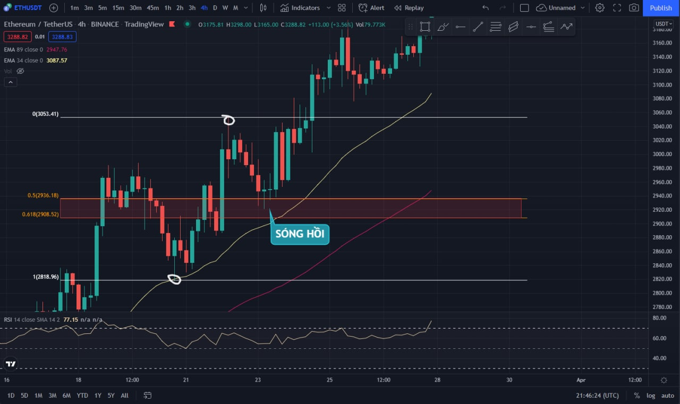
15.1 FIBO thoái lưu
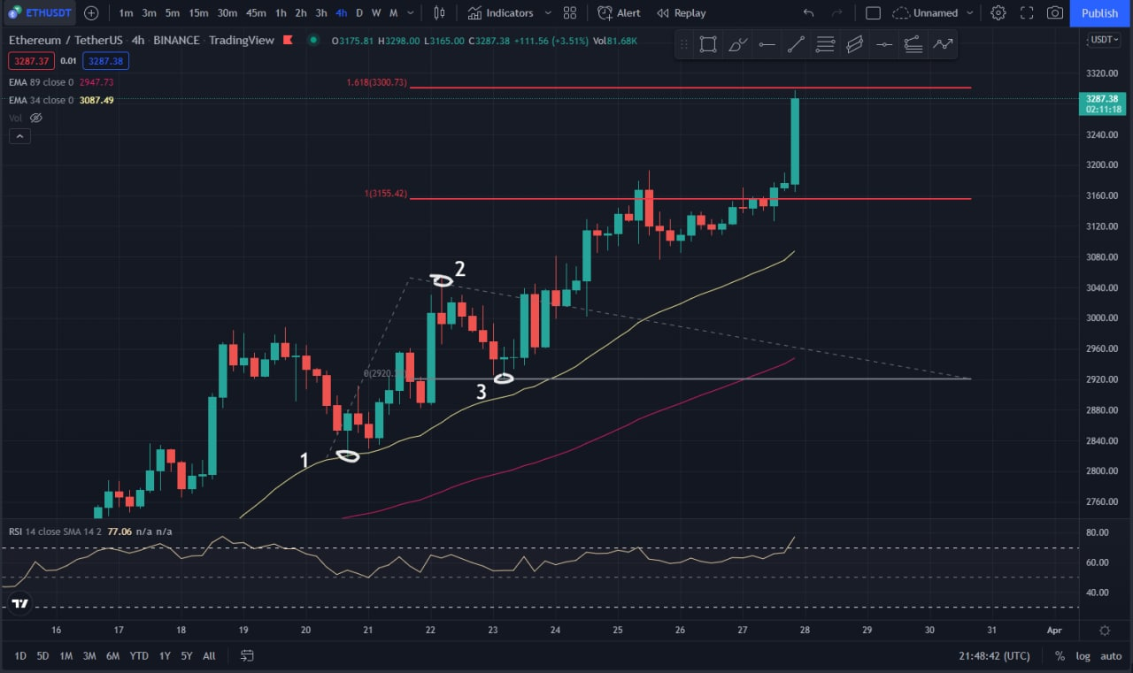
16.1 FIBO mở rộng

10. XÁC ĐỊNH XU HƯỚNG THỊ TRƯỜNG ĐỂ VÀO LỆNH
XÁC ĐỊNH XU HƯỚNG THỊ TRƯỜNG
ĐỂ VÀO LỆNH KHÔNG NGƯỢC XU HƯỚNG

- Tổng quan dễ hiểu: Thị trường có 3 XU HƯỚNG CHÍNH: TĂNG, GIẢM, ĐI NGANG (sideway)

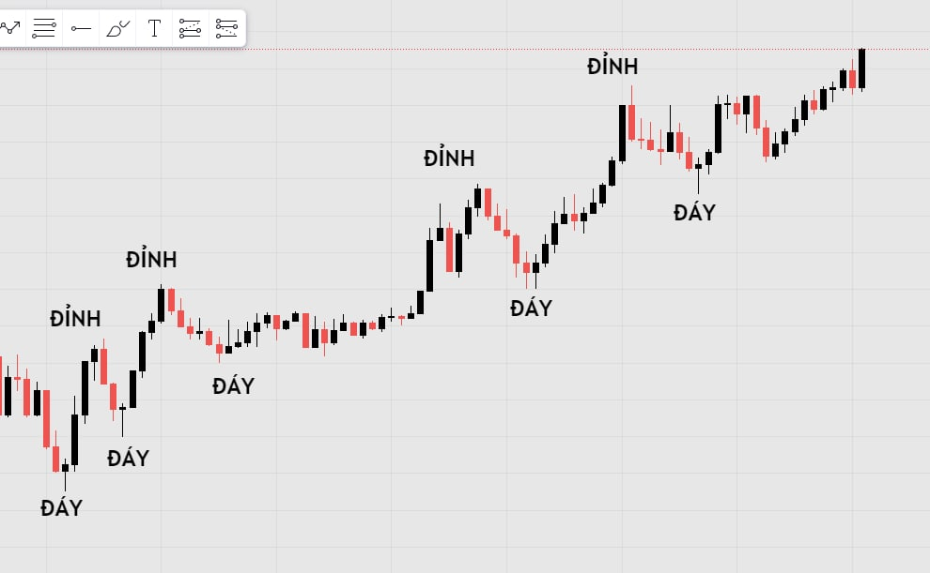
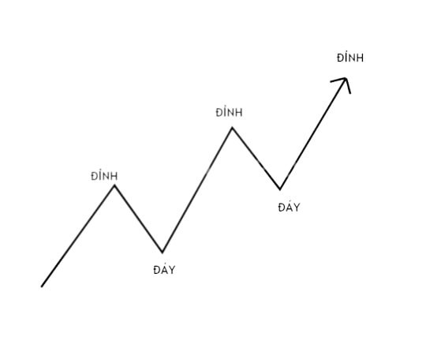
1. Xu hướng tăng: Xác định ĐỈNH VÀ ĐÁY đầu tiên.
Đỉnh cao hơn Đỉnh. Đáy cao hơn Đáy.
Khi đó ta XÁC NHẬN thị trường trong khung thời gian gần nhất bạn giao dịch. Là xu hướng đang TĂNG. -> Lúc nào chỉ tìm điểm vào lệnh BUY

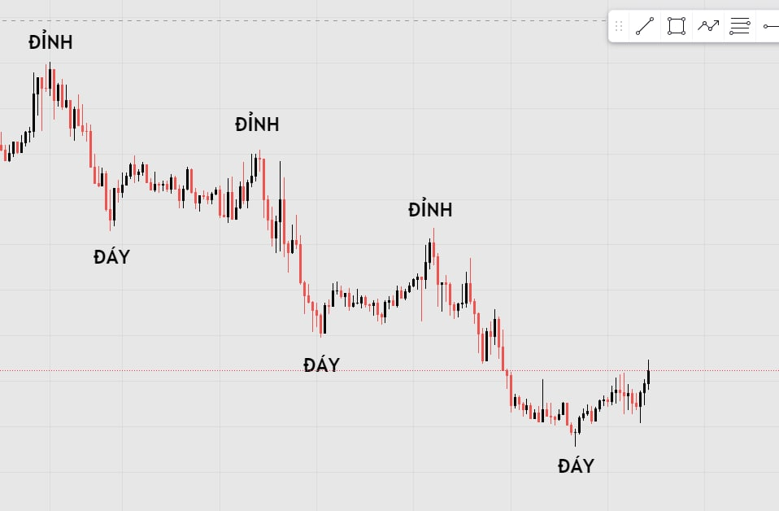
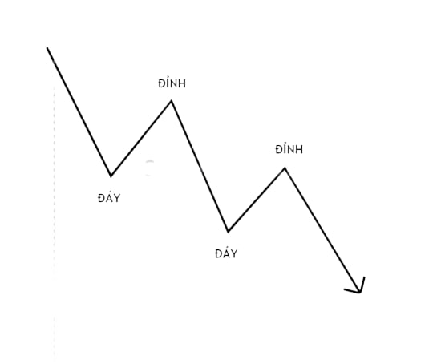
2. Xu hướng GIẢM: Xác định ĐỈNH VÀ ĐÁY.
Đỉnh thấp hơn Đỉnh, Đáy Thấp hơn Đáy.
Khi đó ta XÁC NHẬN thị trường trong khung thời gian gần nhất bạn Giao Dịch là XH GIẢM -> Lúc nào chỉ tìm điểm vào lệnh SELL

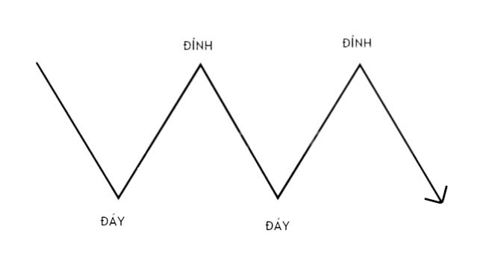
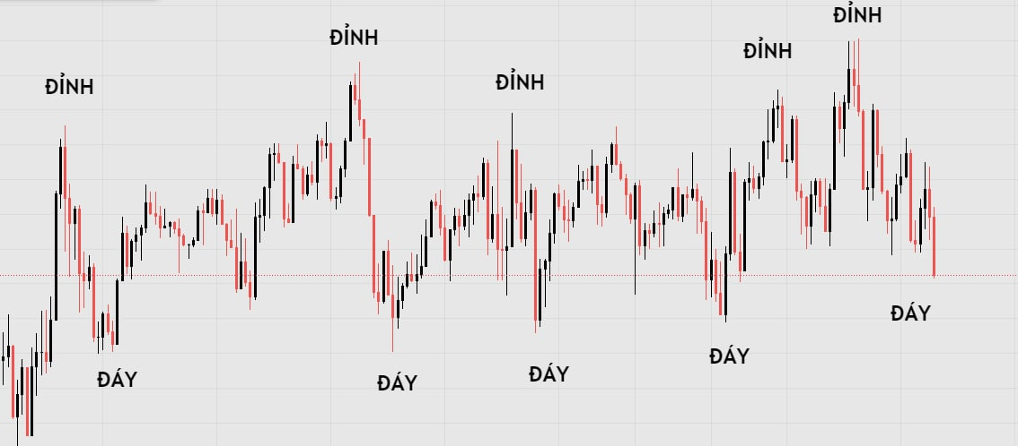

3. Xu hướng ĐI NGANG (SIDEWAY)
Chia ra làm 2 dạng.
A. Sideway có HỌC: đi đúng theo các mốc cản, đi đúng theo 1 mô hình... nói chung là mình sẽ xác định được giá có thể đi đến đoạn nào.
B. Sideway VÔ HỌC: Đi không theo quy tắc, khó xác định.

11. KHI NÀO XU HƯỚNG ĐẢO CHIỀU - VÀO LỆNH THẾ NÀO?
XÁC ĐỊNH KEYLEVEL QUAN TRỌNG CỦA MÌNH XU HƯỚNG
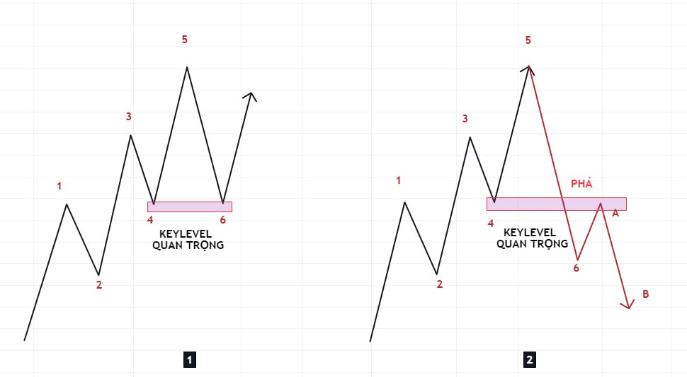
1. Hình 1: Xu hướng đang Tăng.
Ta có thể nhìn thấy Đáy 4 Chính là Keylevel QUAN TRỌNG. Vì nó tạo ra cái ĐỈNH CAO NHẤT. của xu hướng tăng đó.

->Vậy vùng đó là vùng Hỗ Trợ để khi giá về đó Phe Mua sẽ nhảy vào và ĐẨY GIÁ LÊN.

2. Hình 2: Điều kiện để XH TĂNG đảo chiều thành XH GIẢM.
+ Giá phải phá QUA KEYLEVEL QUAN TRỌNG ( Đáy 4) và đóng cửa dưới đáy 4.
+ Xu hướng giảm PHẢI ĐƯỢC HÌNH THÀNH. Đó chính là B đã phá qua Đáy 6. tạo 1 Đỉnh thấp hơn đỉnh, đáy thấp hơn đáy.

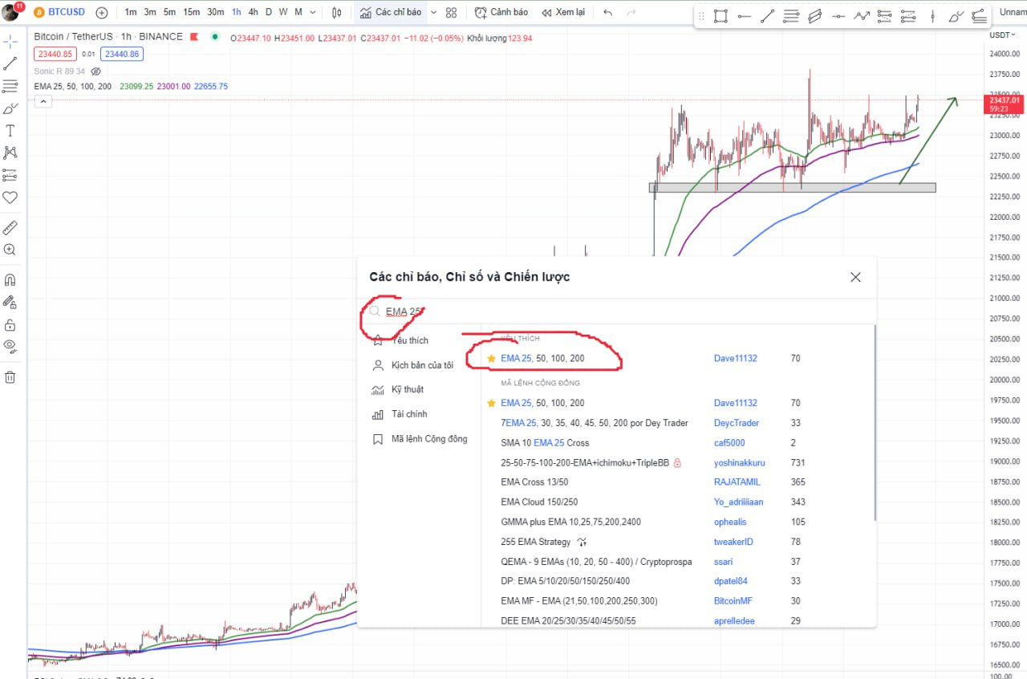
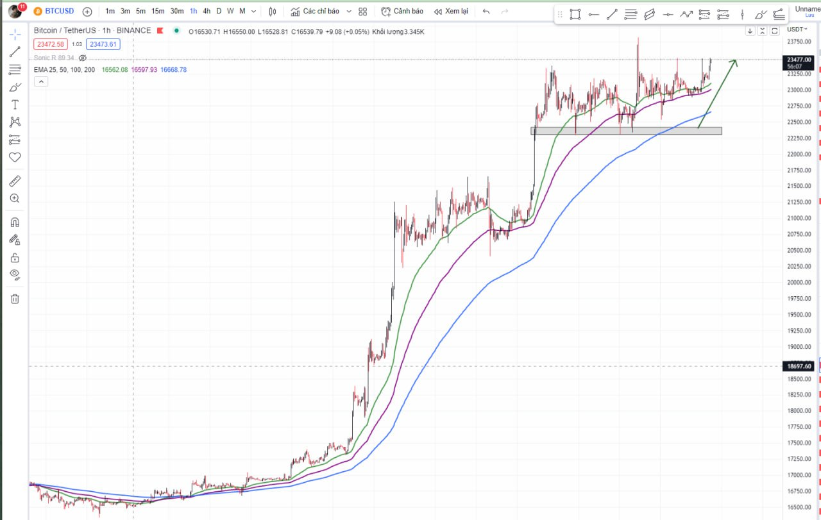
Chia sẻ PP GIAO DỊCH

Giờ thêm 1 PP mới: 3 đường EMA 50/100/200
- Cách lấy EMA ra chart: Trên Tradingview chọn "Các Chỉ Báo"
Tại ô tìm kiếm gõ EMA 25,50,100,200
(bấm vào cài đặt để tắt đường 25 đi)

Cách sử dụng thì giống EMA 89/200 thôi

1. Giá nằm trên EMA => Xu hướng TĂNG
Chỉ tìm entry mà BUY lên.
- Entry sẽ là khi giá điều chỉnh về các đường EMA

2.Giá nằm dưới EMA => XH giảm
Chờ giá chỉnh lên EMA rồi SELL xuống

(K được cản xu hướng nếu không muốn cháy)

📈PHÂN KÌ THƯỜNG VÀ PHÂN KÌ KÍN📉

1️⃣Phân kỳ thường và phân kỳ kín là 2 tín hiệu của các chỉ báo dao động khi kết hợp với hành động giá, cả 2 đều sử dụng trong giao dịch. Cách sử dụng để có riêng cho bản thân 1 hệ thống giao dịch

2️⃣Phân kỳ thường và phân kỳ kín là sự kết hợp giữa các đỉnh đáy cao hơn hoặc thấp hơn của giá, với các đỉnh đáy cao hơn hoặc thấp hơn của chỉ báo dao động.
3️⃣Chỉ báo có mấy loại này:
RSI
CCI
MACD
OSMA
Stochastic
Momentum
...

Mỗi chỉ báo sẽ có điểm mạnh yếu khác nhau, anh em phải tự tìm hiểu rồi chọn cho mình 1 chỉ báo ưa thích. Mình khuyến khích anh em dùng RSI.

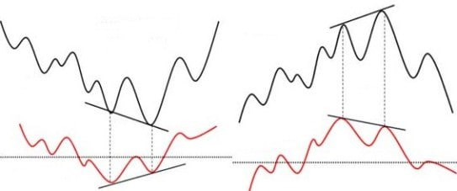
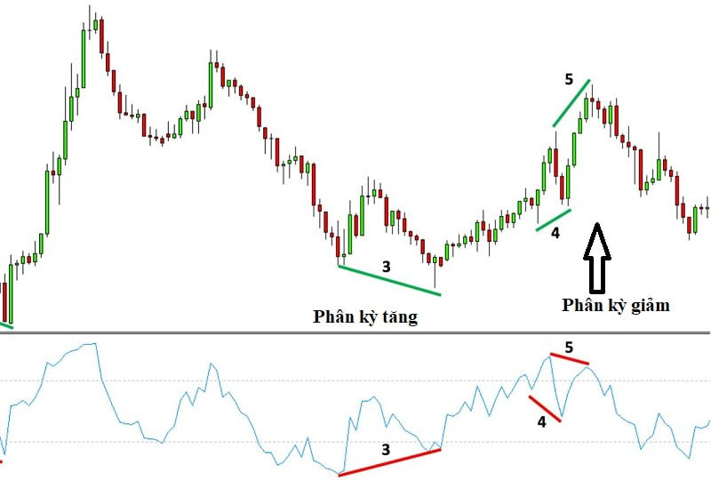

1. Phân kỳ thường - Đánh đảo chiều📈 (không khuyến khích dùng)
Phân kỳ thường được dùng để xác định khả năng đảo chiều của 1 xu hướng.

- Nếu giá tạo các đáy thấp hơn - nhưng RSI lại tạo đáy cao hơn. Thì đó là phân kỳ tăng thường, tín hiệu đảo chiều xu hướng từ giảm sang tăng
- Nếu giá tạo các đỉnh cao hơn - nhưng RSI lại tạo đỉnh thấp hơn thì là phân kỳ giảm bình thường, tín hiệu đảo chiều xu hướng từ tăng sang giảm.

Khi giá và Chỉ báo RSI đi ngược hướng nhau, tức là có sự bất đồng giữa xu hướng và động lực của giá, vì chỉ báo RSI đó là thể hiện động lực giá. Xu hướng tăng nhưng động lực giảm, hay xu hướng giảm nhưng động lực tăng, tức là sắp sửa có đảo chiều.
Nó phát hiện trước cho chúng ta những lần đảo chiều của xu hướng.
Tuy nhiên, phân kỳ thường là tín hiệu dùng để đánh đảo chiều - gọi vui là cản tàu nên không khuyến khích ae sử dụng. Nếu sử dụng thì chắc tay SL giúp mình.

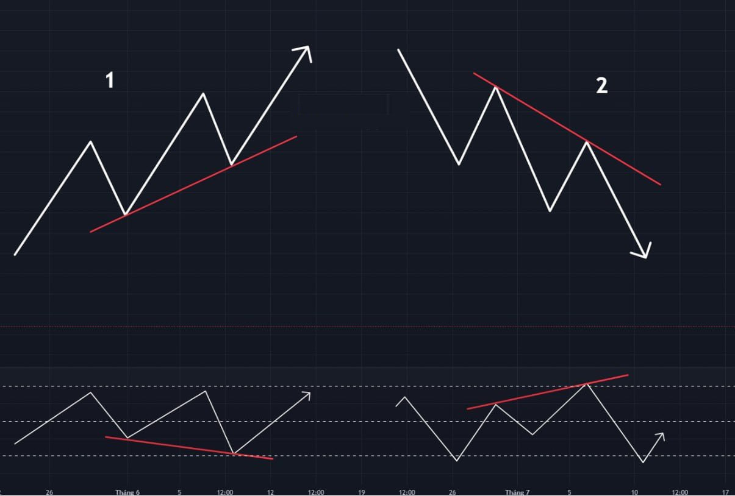
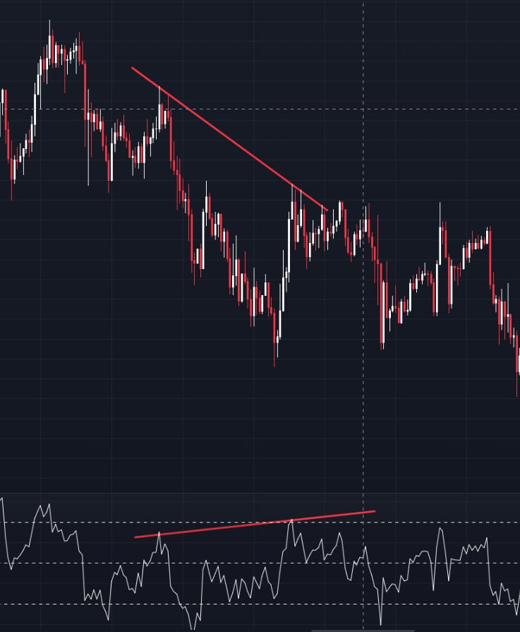
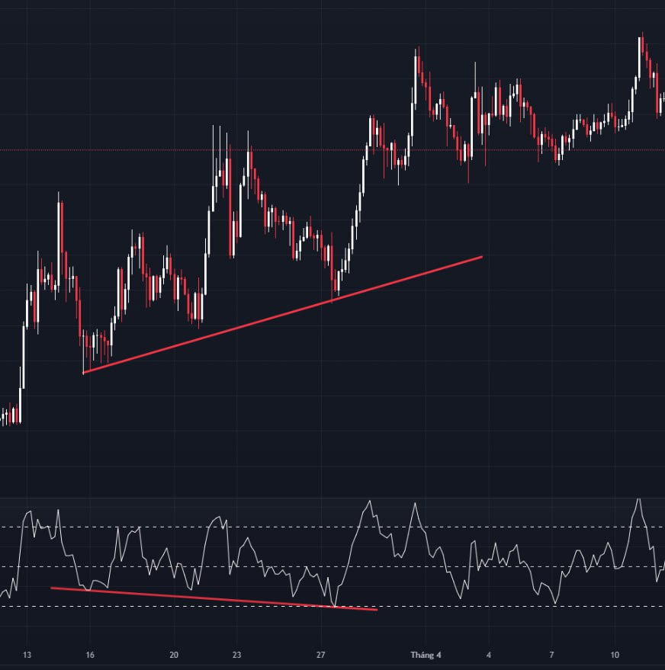

☄️PHÂN KỲ KÍN - TRADE THEO XU HƯỚNG📉
- là tín hiệu cho thấy xu hướng hiện tại sắp tiếp diễn, tức là anh em dùng tín hiệu phân kỳ kín để đánh xu hướng tiếp diễn, như vậy sẽ có xác suất thắng cao hơn phân kỳ thường.

1. Phân kỳ kín tăng xảy ra trong 1 xu hướng tăng, khi giá tạo đáy cao hơn nhưng RSI lại tạo đáy thấp hơn
2. Phân kỳ kín giảm xảy ra trong 1 xu hướng giảm, khi giá tạo đỉnh thấp hơn nhưng RSI lại tạo đỉnh cao hơn.

Theo kinh nghiệm của HP Trading, vì phân kì kín là phương pháp giao dịch thuận xu hướng nên tỉ lệ thắng khá cao. Nếu có thể xuất hiện phân kì kín, ae có thể sử dụng hiệu quả nhé ⬆️

📌 QUY TẮC - QUẢN LÝ VỐN 📌

🔹 Đòn bẩy Forex tùy thuộc vào Stoploss ( sẽ báo trong tín hiệu )

1️⃣ Khi đạt 50 pips : Kéo Stoploss Dương
2️⃣ Khi đạt Target 1: Chốt 50% VOL
3️⃣ Khi đạt Target 2: Tiếp tục Chốt 50% VOL
Nếu có TP3 thì số tiền còn lại để gồng. Không có thì chốt hết.
Thường 1 kèo Target 1 sẽ là R:R 1:1.

💎 Hãy làm đúng nguyên tắc. Làm trái nguyên tắc "bạn sẽ có lợi nhuận rất cao nhưng đồng nghĩa thua lỗ cao "

Bạn có thể sử dụng Quản Lý Rủi Ro của riêng mình. Nhưng chú ý chỉ có quản lý vốn với giúp bạn tồn tại và có lợi nhuận bền vững

12. CHỈ BÁO RSI

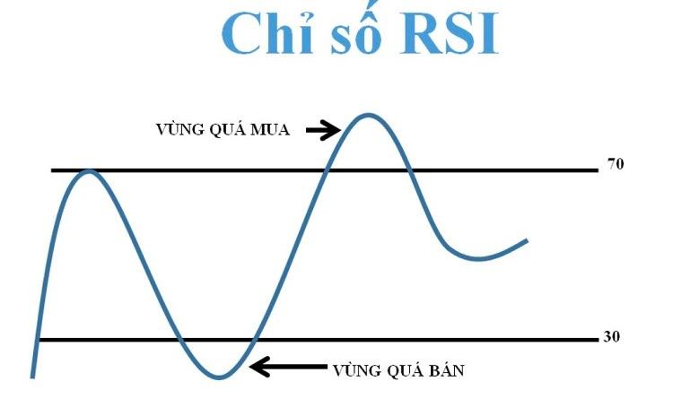
☄️CHỈ SỐ SỨC MẠNH TƯƠNG ĐỐI RSI

RSI là một chỉ báo PTKT cho biết sức mạnh hiện tại của và lịch sử của một tài sản, dựa trên giá đóng cửa của những giao dịch gần nhất.

RSI lớn hơn mức 70 được coi là nằm trong vùng quá mua. Giá đang gần đỉnh và có xu hướng điều chỉnh giảm.

RSI thấp hơn mức 30 được coi là nằm trong vùng quá bán. Khi này giá đang trên đà chạm đáy và sẽ có đợt điều chỉnh để giá tăng trở lại.

RSI ở giữa mức 30 và 70 được coi là trung tính, với mức 50 là dấu hiệu không có xu hướng.

Tóm lại: RSI sẽ cho biết đâu là vùng quá mua và quá bán và khi nào nên đặt lệnh mua, bán. Từ đó sẽ kiếm hạn chế bớt khả năng mua đỉnh bán đáy.

Table of Contents
I. Forex Là gì? Các sản phẩm giao dịch, Các cặp tiền giao dịch 1
1. SẢN PHẨM NÀO ĐƯỢC GIAO DỊCH? 1
2. FOREX LÀ GÌ? 1
3. CÁC CẶP TIỀN GIAO DỊCH 1
4. CÁC CẶP TIỀN NGOẠI LAI 1
II. Thang bậc và các thành phần tham gia thị trường 1
1. CÁC SIÊU NGÂN HÀNG 1
2. CÁC SIÊU CÔNG TY 1
3. CHÍNH PHỦ VÀ NGÂN HÀNG TRUNG ƯƠNG (NHTW) 1
4. DÂN ĐẦU CƠ 2
III. PHIÊN GIAO DỊCH, GIAO DỊCH KÝ QUỸ LÀ GÌ? 2
1. GIAO DỊCH KÝ QUỸ 2
2. CÁC PHIÊN GIAO DỊCH 2
IV. PIP, LOT, ĐÒN BẨY, SPREAD LÀ GÌ (QUAN TRỌNG) 2
1. LOT LÀ GÌ? 2
2. LOT VÀ ĐÒN BẨY 2
3. SPREAD LÀ GÌ? 2
4. PIP LÀ GÌ 2
V. LỰA CHỌN CÁCH ĐẦU TƯ TRONG FOREX 2
1. Hiểu rõ ĐƯỢC VÀ MẤT trong thị trường FOREX 2
2. THUẬT NGỮ CƠ BẢN TRONG FOREX 2
3. GIAO DỊCH SCAPING ( LƯỚT SÓNG NGẮN ) LÀ GÌ? 2
4. GIAO DỊCH SWING ( LƯỚT SÓNG DÀI ) LÀ GÌ 2
5. QUẢN LÝ VỐN THẾ NÀO ? 2
6. THIẾT LẬP TỈ LỆ R:R ( LÃI VÀ LỖ ) CHUẨN CHỈ. 2
7. HỆ THỐNG GIAO DỊCH MỌI TRADER CẦN PHẢI CÓ. 2
8. QUẢN LÝ VỐN VER 2 2
VI. KIẾN THỨC TỪ A-Z PHÂN TÍCH KỸ THUẬT ĐỂ THÀNH THỤC GIAO DỊCH (Giao dịch Crypto, Forex, Chứng khoán) 3
1. NẾN - VÀ CÁC MẪU HÌNH NẾN 3
2.GIAO DỊCH THEO MÔ HÌNH 5
3.HỖ TRỢ - KHÁNG CỰ VÀ CÁCH XÁC ĐỊNH 14
4.CÁCH VẼ TRENDLINE 19
5. NẾN TỪ CHỐI ( NẾN ĐẢO CHIỀU ) 23
6. CHỈ BÁO - ĐƯỜNG TRUNG BÌNH ĐỘNG (MOVING AVERAGE (MA)) 25
7. HỆ THỐNG GIAO DỊCH ( BẮT BUỘC PHẢI CÓ CHO MỖI TRADER) 26
8. LÝ THUYẾT DOW NỀN TẢNG PHÂN TÍCH KỸ THUẬT 26
9. CHỈ BÁO THẦN THÁNH FIBONACCI 28
10. XÁC ĐỊNH XU HƯỚNG THỊ TRƯỜNG ĐỂ VÀO LỆNH 30
11. KHI NÀO XU HƯỚNG ĐẢO CHIỀU - VÀO LỆNH THẾ NÀO? 33
12. CHỈ BÁO RSI 41
Table of Contents 43

